О внесении изменений в постановление Администрации города Новый Уренгой от 13.07.2023 № 324

Рассмотрев изменения в документацию по планировке территории
в составе проекта планировки и проекта межевания территории линейного объекта «Реконструкция ул. Железнодорожной г. Новый Уренгой, в т.ч. затраты на ПИР», руководствуясь статьями 41 - 46 Градостроительного кодекса Российской Федерации, в соответствии
со статьей 16 Федерального закона от 06.10.2003 № 131-ФЗ «Об общих принципах организации местного самоуправления в Российской Федерации», Уставом муниципального образования город Новый Уренгой, на основании обращения от 17.07.2024 № 89-176-06/01-08/1572, заключения по результатам публичных слушаний от ________, Администрация города Новый Уренгой

ПОСТАНОВЛЯЕТ:

1. Внести в постановление Администрации города Новый Уренгой от 13.07.2023 № 324 «Об утверждении документации по планировке территории» следующие изменения:
1.1. Проект планировки территории линейного объекта «Реконструкция ул. Железнодорожной г. Новый Уренгой, в т.ч. затраты на ПИР» изложить в новой редакции согласно приложению 1 к настоящему постановлению.
1.2. Проект межевания территории линейного объекта «Реконструкция ул. Железнодорожной г. Новый Уренгой, в т.ч. затраты на ПИР» изложить в новой редакции согласно приложению 2 к настоящему постановлению.
2. Управлению делами Администрации города Новый Уренгой (Игнашова М.Н.) разместить настоящее постановление в сетевом издании «Импульс Севера».
3. Департаменту внутренней политики Администрации города Новый Уренгой (Антонов В.А.) совместно с Управлением градостроительства и архитектуры Администрации города Новый Уренгой (Кирьянова И.А.) разместить настоящее постановление на официальном сайте муниципального образования город Новый Уренгой не позднее 7 дней со дня его подписания.
4. Настоящее постановление вступает в силу после его официального опубликования.

И.о. Главы города Новый Уренгой | А.А. Колодин

Приложение 1

к постановлению Администрации
города Новый Уренгой
от____________ №__________

Проект планировки территории линейного объекта
«Реконструкция ул. Железнодорожной г. Новый Уренгой,
в т.ч. затраты на ПИР»

СОДЕРЖАНИЕ

1. Проект планировки территории. Графическая часть...................... | 3
Чертеж планировки территории | 4
2. Положение о размещении линейных объектов............................. | 10
2.1. Наименование, основные характеристики (категория, протяженность, проектная мощность, пропускная способность, грузонапряженность, интенсивность движения) и назначение планируемых для размещения линейных объектов, а также линейных объектов, подлежащих реконструкции в связи с изменением их местоположения ......................................................... | 10
2.2. Перечень субъектов Российской Федерации, перечень муниципальных районов, городских округов в составе субъектов Российской Федерации, перечень поселений, населенных пунктов, внутригородских территорий городов федерального значения, на территориях которых устанавливаются зоны планируемого размещения линейных объектов ........................................................ | 11
2.3. Перечень координат характерных точек границ зон планируемого размещения линейных объектов................................ | 11
2.4. Перечень координат характерных точек границ зон планируемого размещения линейных объектов, подлежащих реконструкции в связи с изменением их местоположения.................................................................................... | 14
2.5. Предельные параметры разрешённого строительства, реконструкции объектов капитального строительства, входящих в состав линейных объектов в границах зон их планируемого размещения........................................................................................... | 15
2.6. Информация о необходимости осуществления мероприятий по защите сохраняемых объектов капитального строительства (здание, строение, сооружение, объекты, строительство которых не завершено), существующих и строящихся на момент подготовки проекта планировки территории, а также объектов капитального строительства, планируемых к строительству в соответствии с ранее утвержденной документацией по планировке территории, от возможного негативного воздействия в связи с размещением линейных объектов............................................................................... | 15
2.7. Информация о необходимости осуществления мероприятий по сохранению объектов культурного наследия от возможного негативного воздействия в связи с размещением линейных объектов................................................................................................ | 15
2.8. Информация о необходимости осуществления мероприятий по охране окружающей среды............................................................ | 16
2.9. Информация о необходимости осуществления мероприятий по защите территории от чрезвычайных ситуаций природного и техногенного характера, в том числе по обеспечению пожарной безопасности и гражданской обороне................................................. | 17

1 . Проект планировки территории. Графическая часть

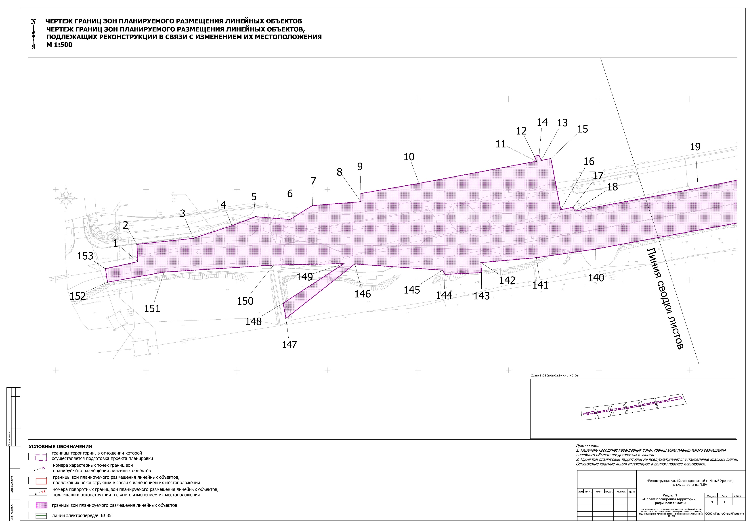
Чертеж проекта планировки

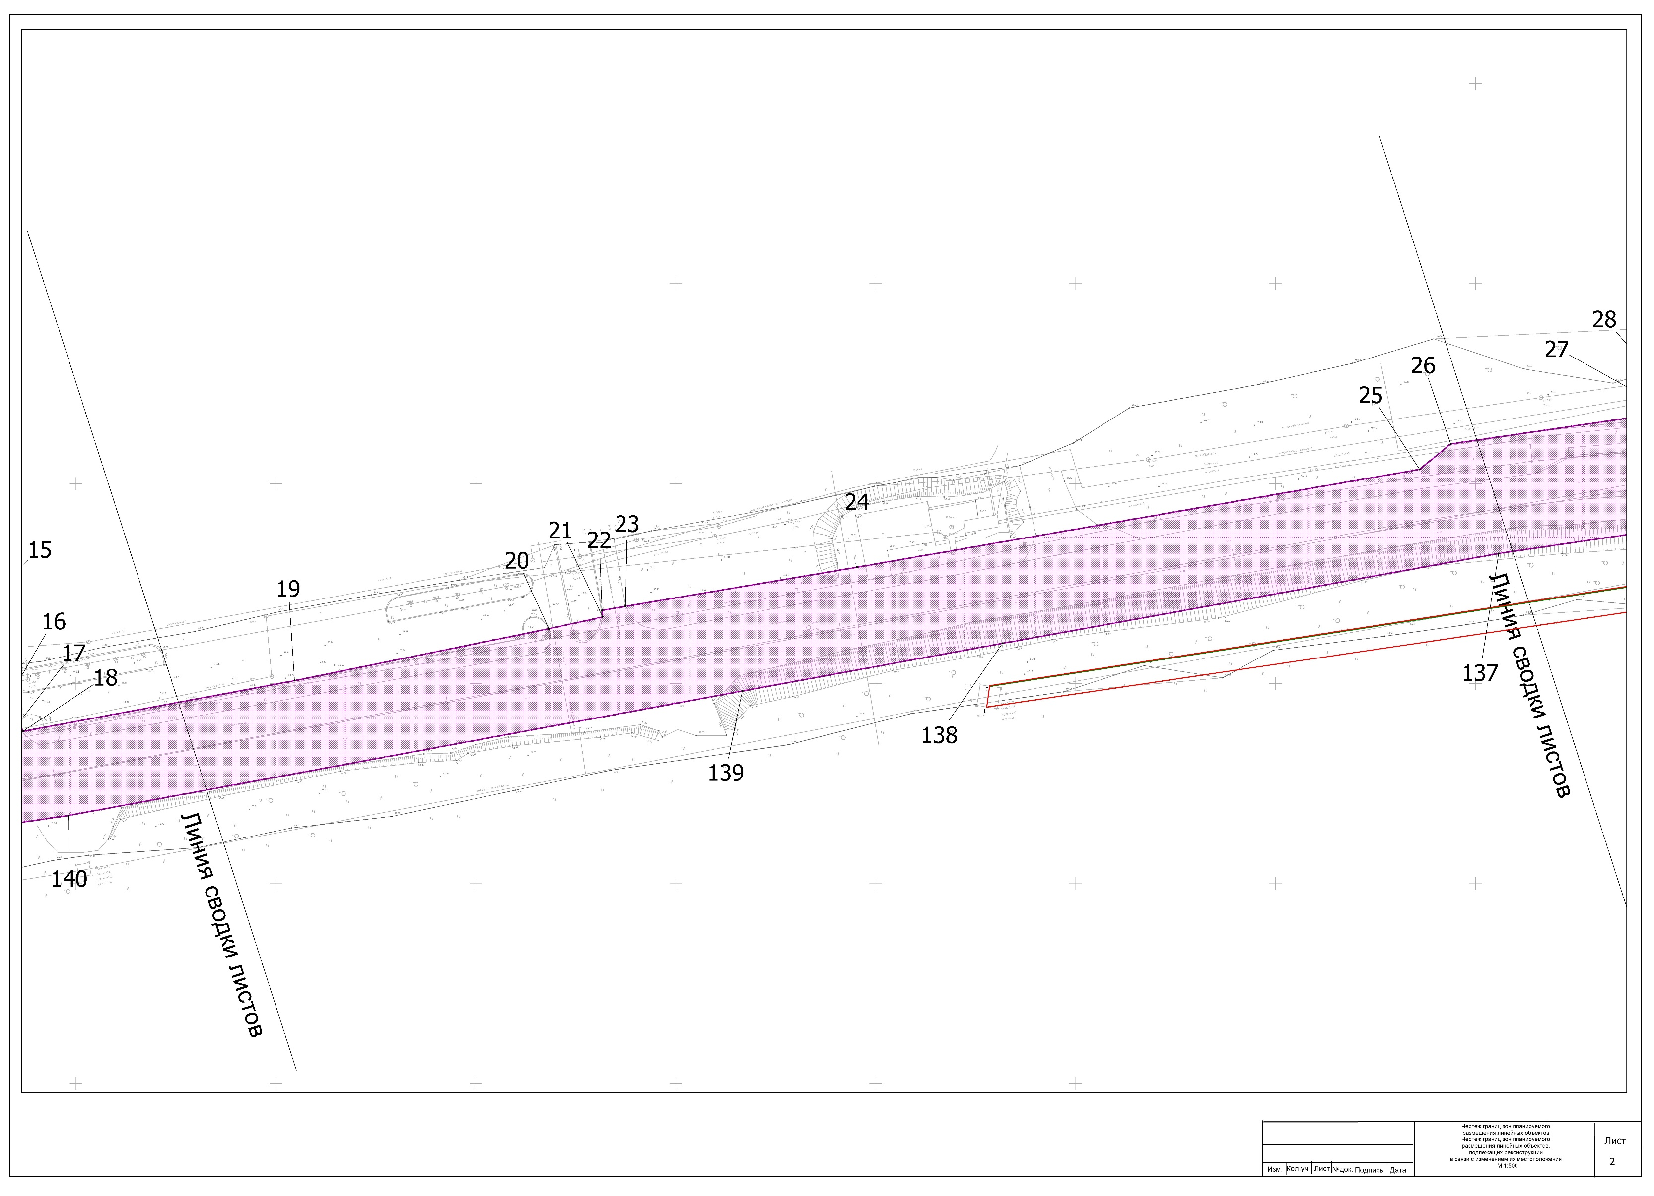

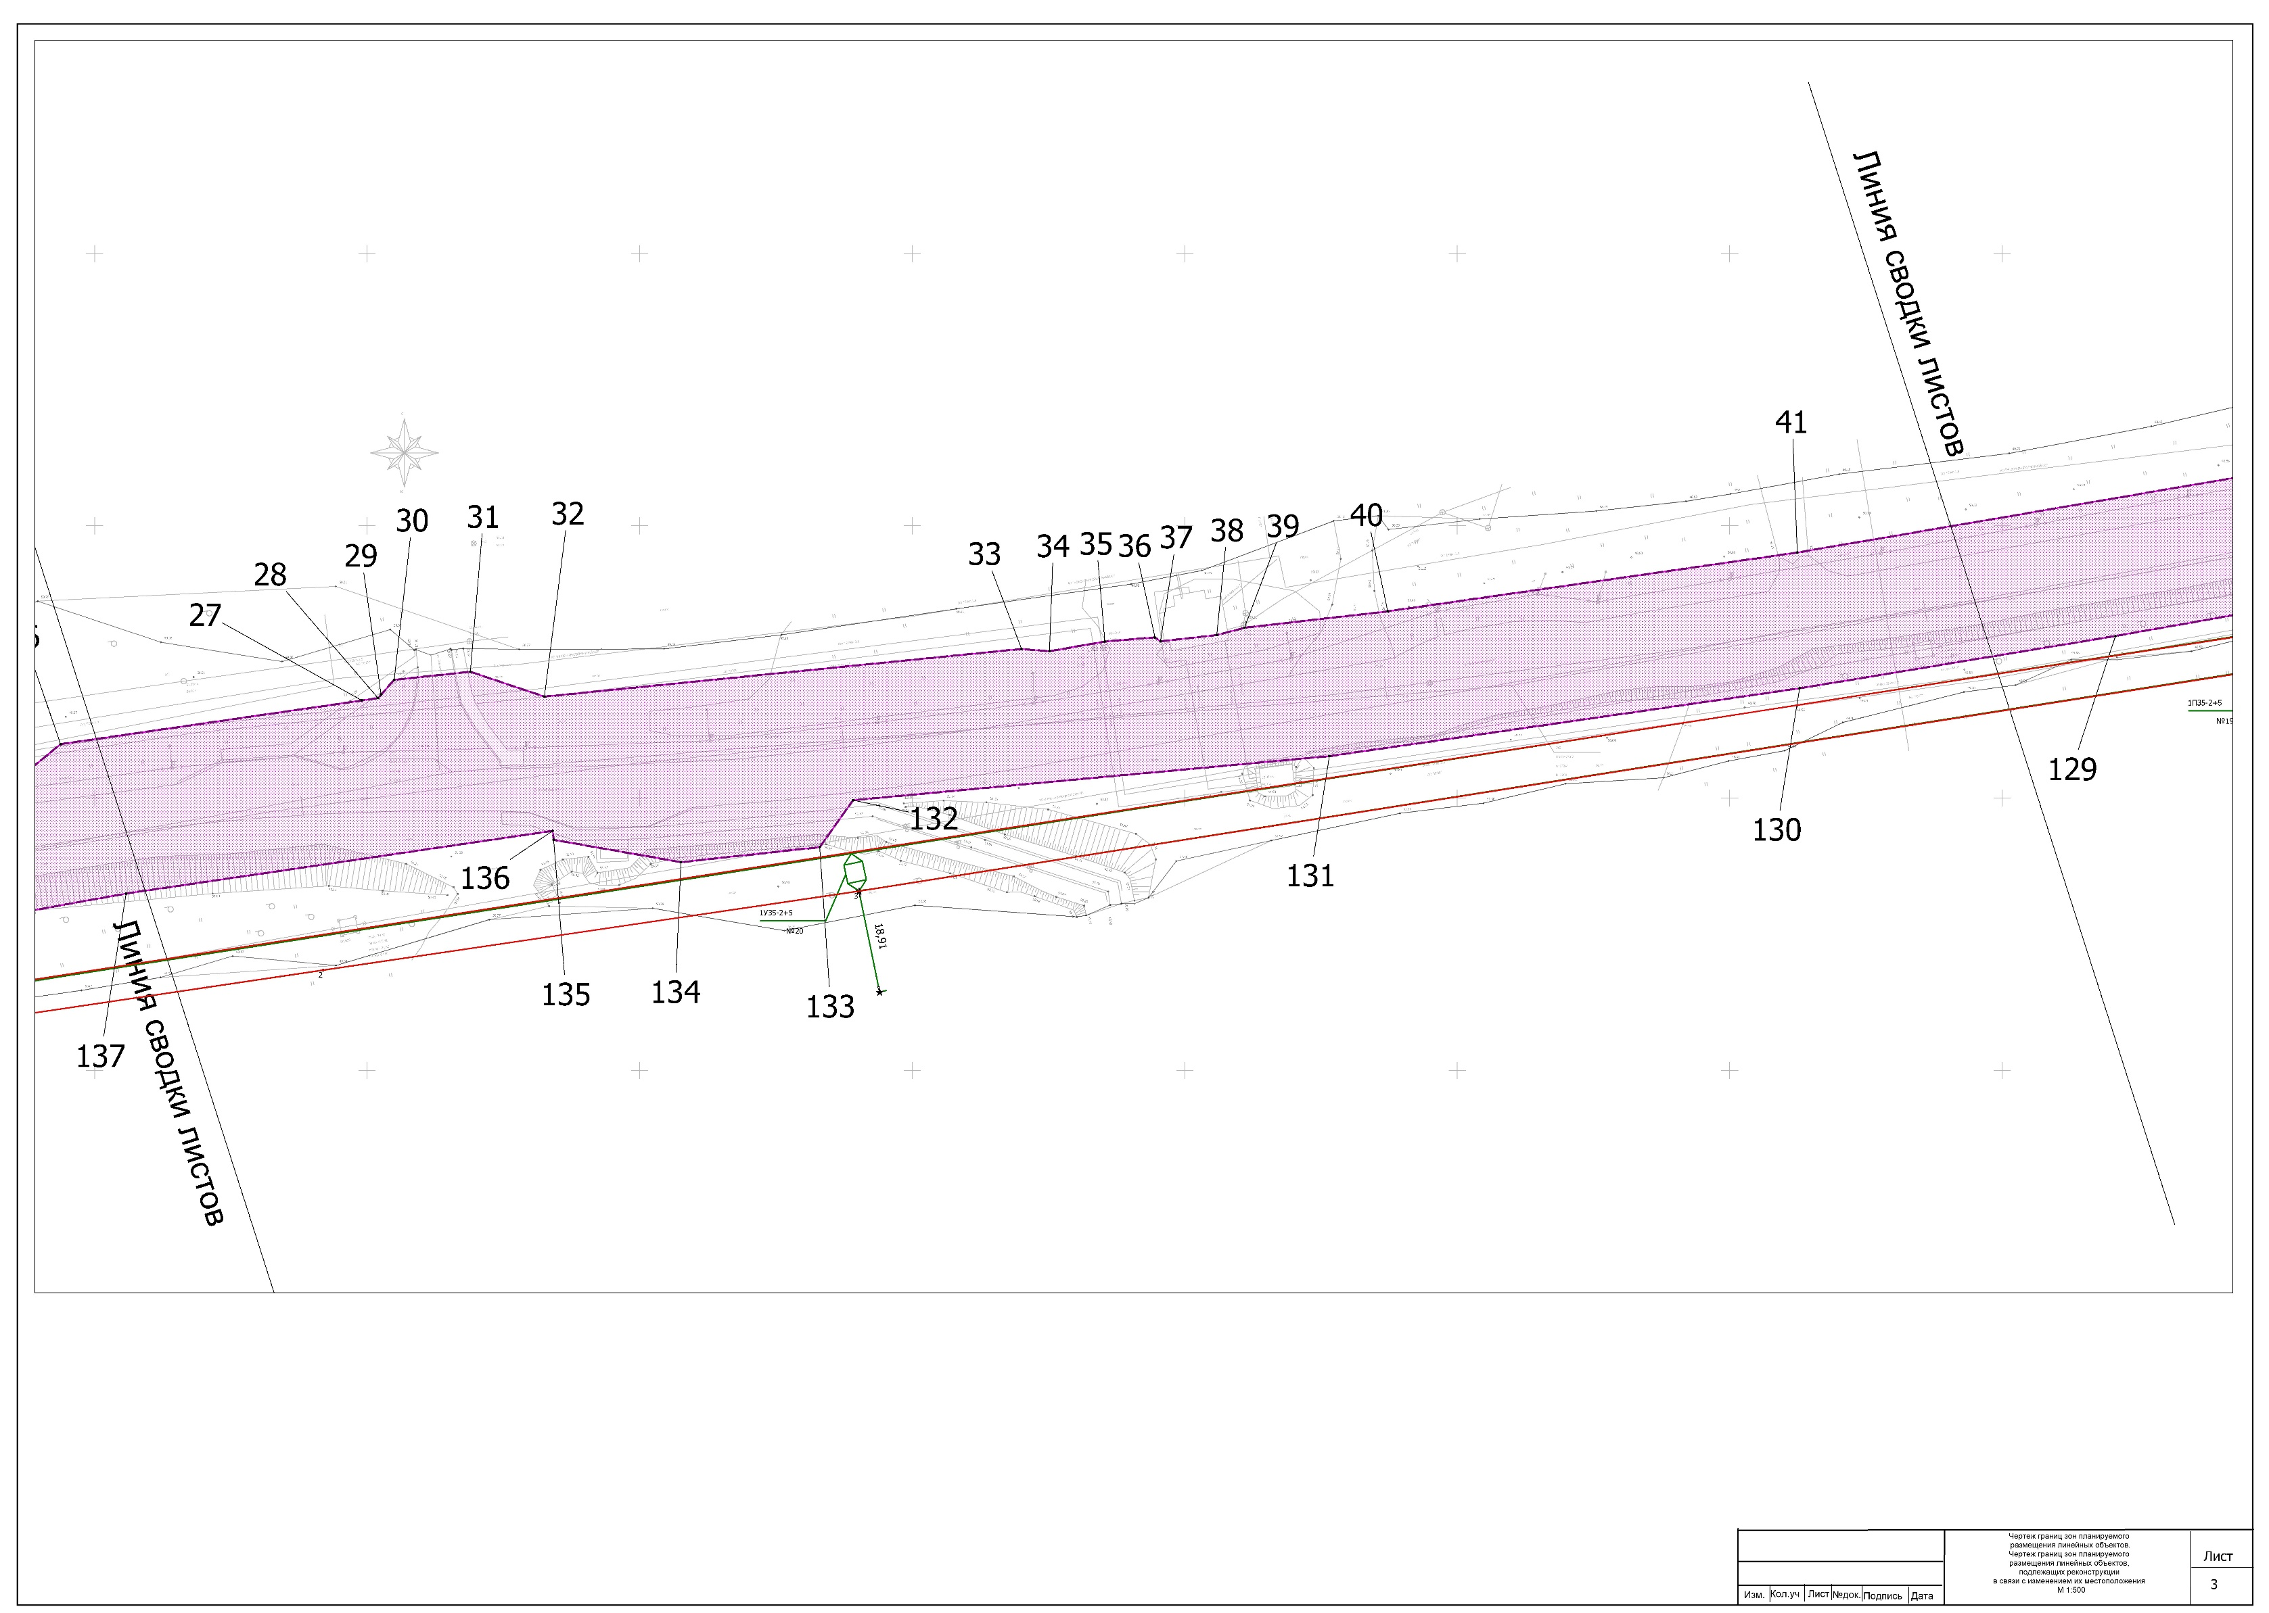

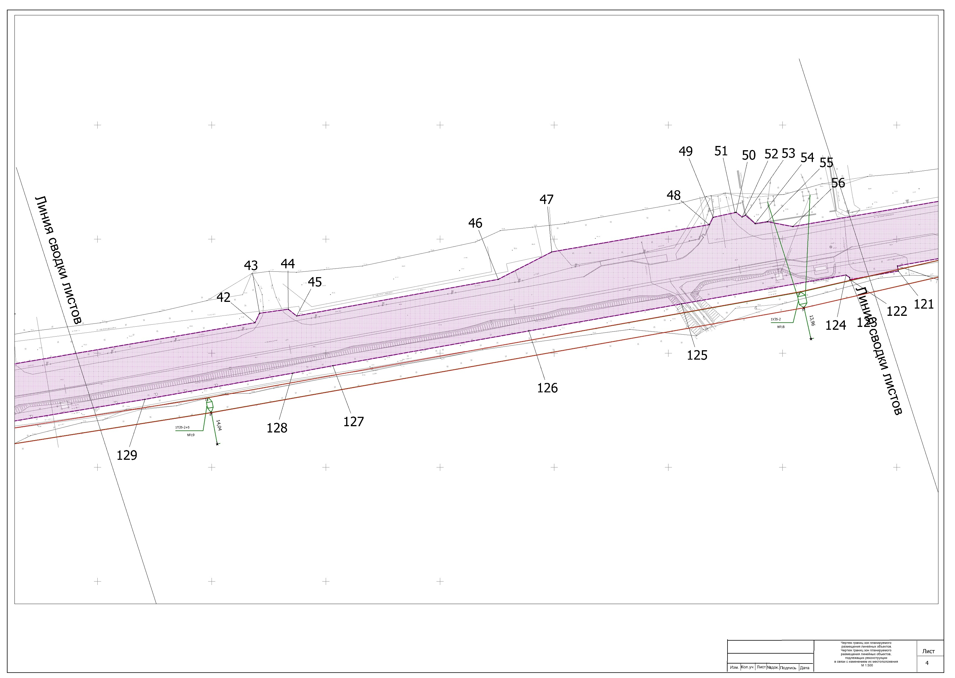

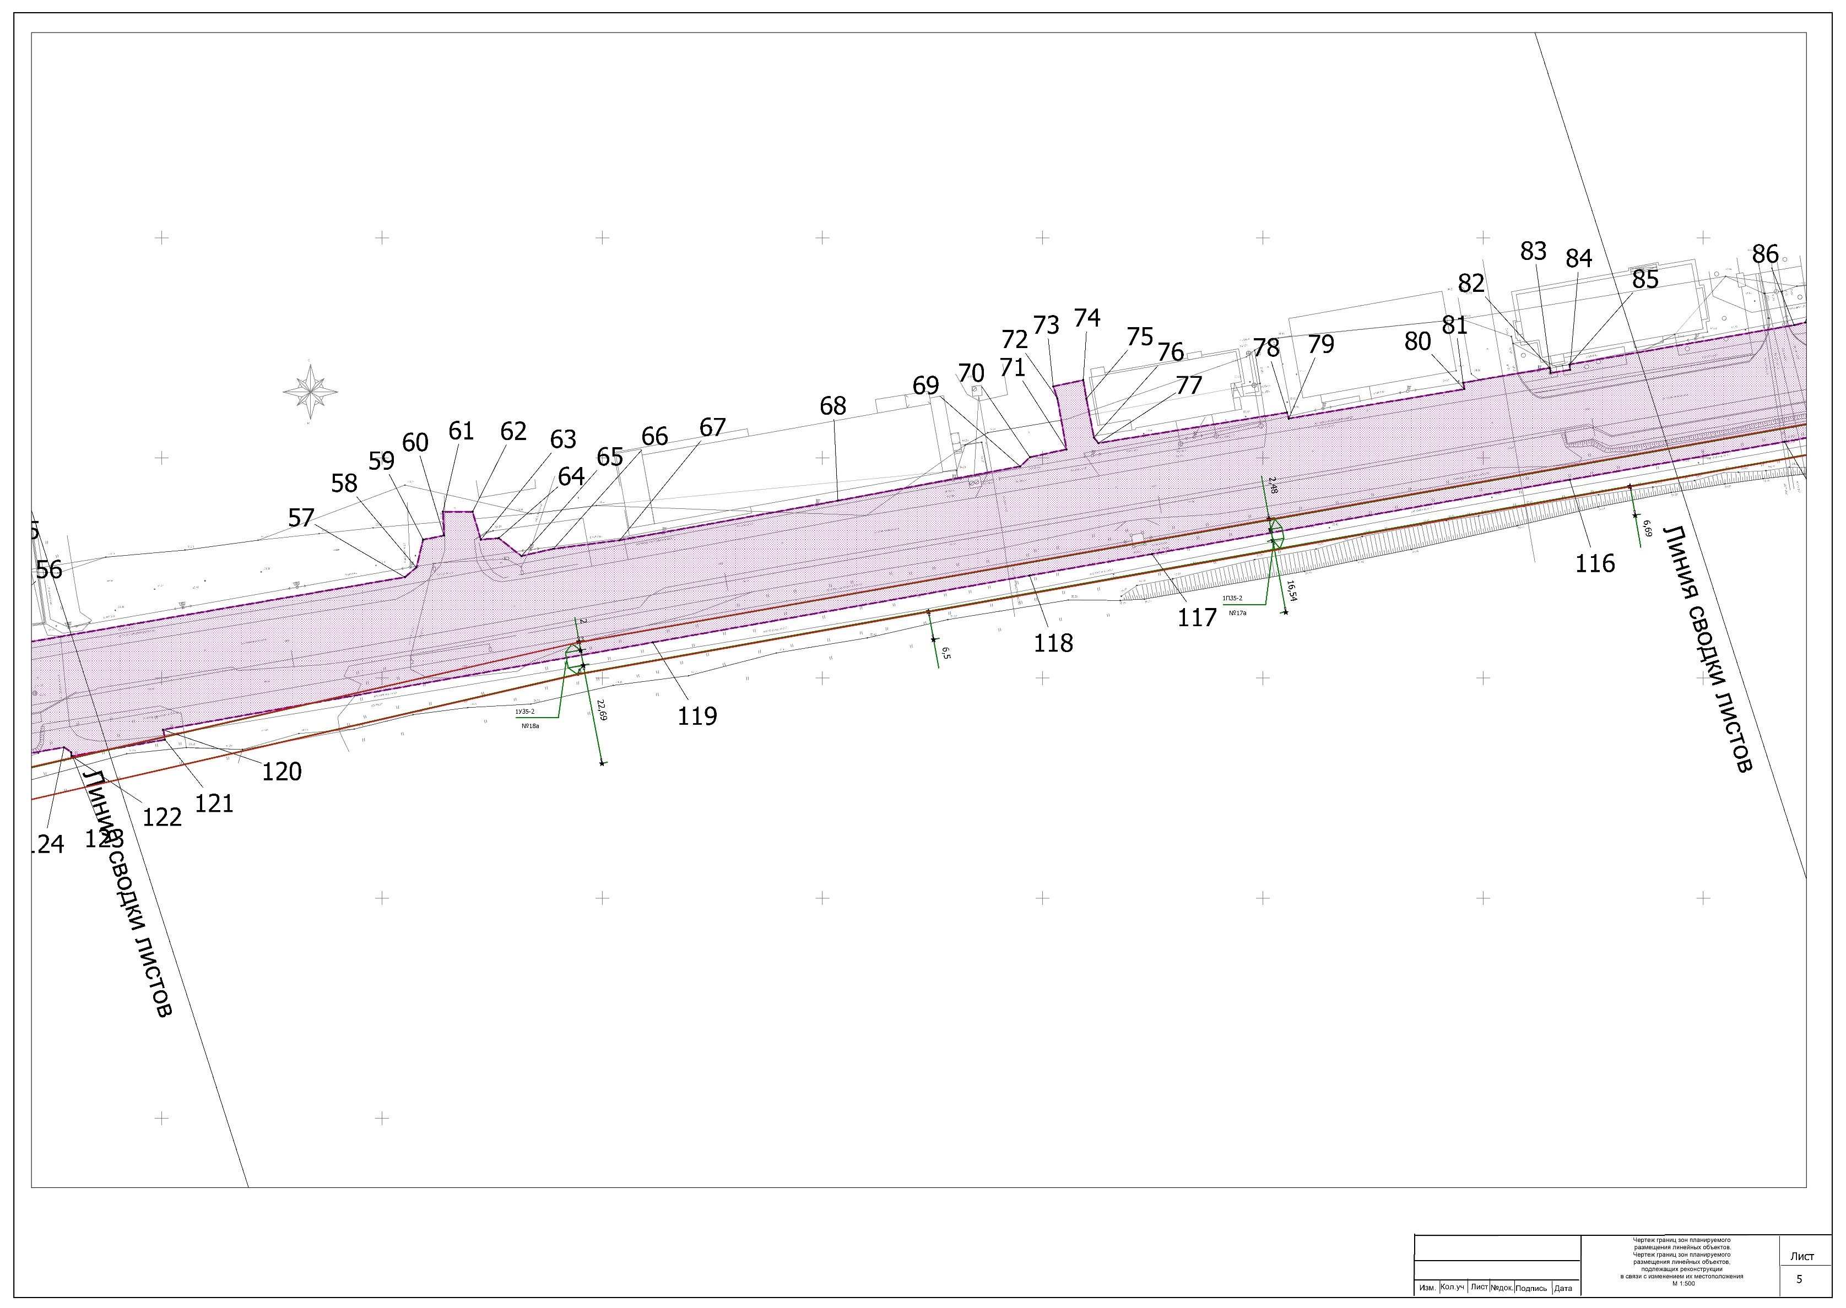
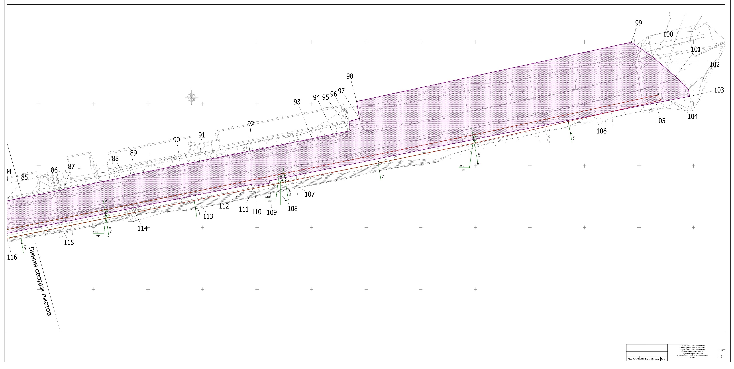

Положение о размещении линейных объектов

Наименование, основные характеристики
(категория, протяженность, проектная мощность, пропускная способность, грузонапряженность, интенсивность движения) и назначение планируемых для размещения линейных объектов, а также линейных объектов, подлежащих реконструкции
в связи с изменением их местоположения

Проектом планировки территории не предусматривается установление красных линий. Отменяемые красные линии отсутствуют в данном проекте планировки. В границах проектируемой территории расположены существующие (ранее установленные в соответствии с законодательством Российской Федерации) красные линии.
Проектируемый линейный объект реконструкция
ул. Железнодорожной на участке от элемента транспортной развязки № 4 до ул. Западная магистраль
Характеристика планируемого для размещения линейного объекта представлена в таблице 1.

Таблица 1

Наименование линейного  объекта | Назначение объекта | Характеристика объекта | Единицы измерения | Значение
1 | 2 | 3 | 4 | 5
1 этап- реконструкция ул. Дружбы Народов на участке от ул. 70 лет Октября до ул. Западная магистраль с устройством кольцевой развязки
Реконструкция  ул. Железнодорожной г. Новый Уренгой,  в т.ч. ПИР | Обеспечение транспортной системы  г. Новый Уренгой | Категория | - | II Категория  магистральная улица районного значения
 |  | Протяжённость | км | 2,35
 |  | Проектная мощность | - | Не нормируется
 |  | Расчетная скорость | Км/ч | 60
 |  | Число полос движения | Шт. | 4
 |  | Пропускная способность | Прив.ед./час- | 6828
 |  | Грузонапряженность | - | Не нормируется
 |  | Ширина полосы движения | м | 3,75
 |  | Интенсивность движения (существ./перспектив) | Прив.ед./сут | 1870/4097
 |  | Ширина проезжей части | м | 15,0

2.2. Перечень субъектов Российской Федерации,
перечень муниципальных районов, городских округов в составе субъектов Российской Федерации, перечень поселений, населенных пунктов, внутригородских территорий городов федерального значения, на территориях которых устанавливаются зоны планируемого размещения
линейных объектов

В административном отношении линейный объект «Реконструкция ул. Железнодорожной, г. Новый Уренгой, в т.ч. затраты на ПИР» находится на территории муниципального образования город Новый Уренгой Ямало-Ненецкого автономного округа.

2.3. Перечень координат характерных точек границ зон планируемого размещения линейных объектов

Перечень координат характерных точек границ зоны планируемого размещения линейного объекта «Реконструкция
ул. Железнодорожной, г. Новый Уренгой, в т.ч. затраты на ПИР» представлен в таблице 2.

Таблица 2

№ п/п | Координаты
 | X | Y
1 | 1 522 110,05 | 4 435 695,29
2 | 1 522 119,62 | 4 435 694,86
3 | 1 522 122,96 | 4 435 726,01
4 | 1 522 130,00 | 4 435 747,36
5 | 1 522 134,94 | 4 435 760,34
6 | 1 522 133,35 | 4 435 779,33
7 | 1 522 141,09 | 4 435 791,77
8 | 1 522 143,21 | 4 435 818,52
9 | 1 522 147,77 | 4 435 818,53
10 | 1 522 153,36 | 4 435 850,59
11 | 1 522 165,58 | 4 435 915,42
12 | 1 522 168,25 | 4 435 914,38
13 | 1 522 168,97 | 4 435 916,89
14 | 1 522 166,05 | 4 435 918,00
15 | 1 522 167,07 | 4 435 923,42
16 | 1 522 138,72 | 4 435 928,81
17 | 1 522 140,13 | 4 435 935,67
18 | 1 522 138,08 | 4 435 936,77
19 | 1 522 150,74 | 4 436 004,65
20 | 1 522 163,71 | 4 436 068,25
21 | 1 522 166,65 | 4 436 081,70
22 | 1 522 168,30 | 4 436 081,54
23 | 1 522 169,33 | 4 436 087,45
24 | 1 522 179,08 | 4 436 145,30
25 | 1 522 203,55 | 4 436 286,01
26 | 1 522 209,90 | 4 436 293,77
27 | 1 522 217,94 | 4 436 349,01
28 | 1 522 218,37 | 4 436 351,99
29 | 1 522 219,03 | 4 436 352,57
30 | 1 522 221,74 | 4 436 354,97
31 | 1 522 223,19 | 4 436 368,93
32 | 1 522 218,63 | 4 436 382,53
33 | 1 522 227,40 | 4 436 470,08
34 | 1 522 226,98 | 4 436 475,17
35 | 1 522 228,75 | 4 436 485,34
36 | 1 522 229,52 | 4 436 494,53
37 | 1 522 228,80 | 4 436 495,57
38 | 1 522 229,94 | 4 436 505,90
39 | 1 522 231,29 | 4 436 510,98
40 | 1 522 234,30 | 4 436 537,24
41 | 1 522 245,09 | 4 436 612,39
42 | 1 522 263,36 | 4 436 718,99
43 | 1 522 267,51 | 4 436 720,97
44 | 1 522 269,29 | 4 436 733,55
45 | 1 522 266,34 | 4 436 737,18
46 | 1 522 282,36 | 4 436 825,49
47 | 1 522 294,40 | 4 436 848,95
48 | 1 522 306,34 | 4 436 917,87
49 | 1 522 309,55 | 4 436 919,64
50 | 1 522 311,63 | 4 436 929,19
51 | 1 522 311,75 | 4 436 929,68
52 | 1 522 309,67 | 4 436 932,29
53 | 1 522 310,50 | 4 436 933,76
54 | 1 522 306,81 | 4 436 938,01
55 | 1 522 307,65 | 4 436 943,32
56 | 1 522 305,51 | 4 436 954,51
57 | 1 522 322,94 | 4 437 055,20
58 | 1 522 325,12 | 4 437 057,79
59 | 1 522 331,45 | 4 437 059,35
60 | 1 522 332,37 | 4 437 064,04
61 | 1 522 337,79 | 4 437 063,81
62 | 1 522 337,79 | 4 437 070,56
63 | 1 522 331,45 | 4 437 072,43
64 | 1 522 331,77 | 4 437 076,48
65 | 1 522 327,72 | 4 437 081,67
66 | 1 522 329,38 | 4 437 088,93
67 | 1 522 331,31 | 4 437 103,96
68 | 1 522 340,30 | 4 437 153,48
69 | 1 522 348,06 | 4 437 194,91
70 | 1 522 350,14 | 4 437 197,09
71 | 1 522 351,95 | 4 437 205,40
72 | 1 522 363,53 | 4 437 203,32
73 | 1 522 366,23 | 4 437 202,38
74 | 1 522 367,69 | 4 437 209,20
75 | 1 522 363,43 | 4 437 209,91
76 | 1 522 354,66 | 4 437 211,61
77 | 1 522 353,36 | 4 437 212,66
78 | 1 522 360,32 | 4 437 255,48
79 | 1 522 358,94 | 4 437 255,85
80 | 1 522 365,65 | 4 437 295,73
81 | 1 522 367,09 | 4 437 295,47
82 | 1 522 370,49 | 4 437 315,16
83 | 1 522 369,28 | 4 437 315,36
84 | 1 522 370,02 | 4 437 319,70
85 | 1 522 371,22 | 4 437 319,63
86 | 1 522 380,18 | 4 437 370,62
87 | 1 522 380,75 | 4 437 373,11
88 | 1 522 390,48 | 4 437 427,71
89 | 1 522 392,27 | 4 437 433,76
90 | 1 522 400,47 | 4 437 479,81
91 | 1 522 403,52 | 4 437 497,21
92 | 1 522 411,70 | 4 437 543,05
93 | 1 522 421,82 | 4 437 600,56
94 | 1 522 425,42 | 4 437 620,09
95 | 1 522 428,11 | 4 437 635,51
96 | 1 522 435,75 | 4 437 634,43
97 | 1 522 438,03 | 4 437 643,89
98 | 1 522 451,76 | 4 437 641,24
99 | 1 522 499,56 | 4 437 892,85
100 | 1 522 488,24 | 4 437 911,95
101 | 1 522 471,86 | 4 437 933,45
102 | 1 522 461,31 | 4 437 945,27
103 | 1 522 455,87 | 4 437 946,40
104 | 1 522 452,80 | 4 437 927,99
105 | 1 522 450,70 | 4 437 915,67
106 | 1 522 440,62 | 4 437 858,28
107 | 1 522 390,02 | 4 437 574,12
108 | 1 522 387,71 | 4 437 561,41
109 | 1 522 385,85 | 4 437 561,58
110 | 1 522 383,25 | 4 437 548,03
111 | 1 522 384,29 | 4 437 547,72
112 | 1 522 385,09 | 4 437 546,65
113 | 1 522 375,98 | 4 437 493,54
114 | 1 522 365,76 | 4 437 436,24
115 | 1 522 353,67 | 4 437 368,41
116 | 1 522 345,05 | 4 437 319,68
117 | 1 522 328,19 | 4 437 224,80
118 | 1 522 323,31 | 4 437 197,04
119 | 1 522 308,10 | 4 437 111,46
120 | 1 522 288,24 | 4 437 000,30
121 | 1 522 286,00 | 4 437 000,70
122 | 1 522 282,24 | 4 436 979,54
123 | 1 522 283,16 | 4 436 979,37
124 | 1 522 284,27 | 4 436 977,79
125 | 1 522 271,63 | 4 436 905,74
126 | 1 522 259,78 | 4 436 838,88
127 | 1 522 244,52 | 4 436 753,04
128 | 1 522 241,25 | 4 436 735,50
129 | 1 522 229,78 | 4 436 670,78
130 | 1 522 220,18 | 4 436 612,81
131 | 1 522 207,73 | 4 436 526,55
132 | 1 522 199,63 | 4 436 439,15
133 | 1 522 191,00 | 4 436 433,02
134 | 1 522 188,24 | 4 436 407,60
135 | 1 522 192,34 | 4 436 384,23
136 | 1 522 194,01 | 4 436 384,03
137 | 1 522 182,50 | 4 436 305,77
138 | 1 522 160,08 | 4 436 181,73
139 | 1 522 148,15 | 4 436 116,65
140 | 1 522 117,01 | 4 435 948,08
141 | 1 522 112,23 | 4 435 915,39
142 | 1 522 109,52 | 4 435 884,78
143 | 1 522 104,03 | 4 435 885,06
144 | 1 522 103,00 | 4 435 865,00
145 | 1 522 105,34 | 4 435 863,65
146 | 1 522 108,77 | 4 435 815,11
147 | 1 522 078,70 | 4 435 777,10
148 | 1 522 087,09 | 4 435 775,62
149 | 1 522 108,99 | 4 435 809,19
150 | 1 522 108,17 | 4 435 770,34
151 | 1 522 104,29 | 4 435 709,90
152 | 1 522 098,71 | 4 435 678,59
153 | 1 522 106,16 | 4 435 677,47

2.4. Перечень координат характерных точек границ зон планируемого размещения линейных объектов, подлежащих реконструкции в связи с изменением их местоположения

Точки | X | Y
1 | 1 522 144,09 | 4 436 177,72
2 | 1 522 168,43 | 4 436 341,94
3 | 1 522 182,92 | 4 436 440,17
4 | 1 522 223,88 | 4 436 699,86
5 | 1 522 269,86 | 4 436 959,42
6 | 1 522 300,78 | 4 437 094,53
7 | 1 522 401,96 | 4 437 661,08
8 | 1 522 418,09 | 4 437 748,96
9 | 1 522 452,83 | 4 437 920,26
10 | 1 522 456,85 | 4 437 916,56
11 | 1 522 424,73 | 4 437 747,70
12 | 1 522 404,47 | 4 437 635,80
13 | 1 522 308,06 | 4 437 094,28
14 | 1 522 276,95 | 4 436 957,79
15 | 1 522 230,53 | 4 436 698,85
16 | 1 522 149,49 | 4 436 178,48

2.5. Предельные параметры разрешённого строительства, реконструкции объектов капитального строительства,
входящих в состав линейных объектов в границах зон
их планируемого размещения

Расчет предельных параметров разрешенного строительства объектов капитального строительства проектом не предусмотрен, так как объекты капитального строительства, входящие в состав линейного объекта «Реконструкция ул. Железнодорожной, г. Новый Уренгой, в т.ч. затраты на ПИР», отсутствуют.

2.6. Информация о необходимости осуществления мероприятий
по защите сохраняемых объектов капитального строительства
(здание, строение, сооружение, объекты, строительство которых
не завершено), существующих и строящихся на момент подготовки проекта планировки территории, а также объектов капитального строительства, планируемых к строительству
в соответствии с ранее утвержденной документацией
по планировке территории, от возможного негативного воздействия в связи с размещением линейных объектов

Размещение линейного объекта «Реконструкция
ул. Железнодорожной, г. Новый Уренгой, в т.ч. затраты на ПИР»
не оказывает негативного воздействия на объекты капитального строительства, существующие и строящиеся на момент подготовки проекта планировки.

2.7. Информация о необходимости осуществления мероприятий
по сохранению объектов культурного наследия от возможного негативного воздействия в связи с размещением
линейных объектов

На территории размещения линейного объекта «Реконструкция ул. Железнодорожной, г. Новый Уренгой, в т.ч. затраты на ПИР» объекты культурного наследия, включенные в Единый государственный реестр объектов культурного наследия Российской Федерации, выявленные объекты культурного наследия и объекты, обладающие признаками объекта культурного наследия, отсутствуют.
В соответствии с Федеральным законом от 25.06.2002
№ 73-ФЗ «Об объектах культурного наследия (памятниках истории и культуры) народов Российской Федерации» в случае обнаружения объекта, обладающего признаками объекта культурного наследия, в том числе объекта археологического наследия, земляные, строительные, мелиоративные, хозяйственные и иные работы должны быть приостановлены, и в течение трех дней со дня обнаружения такого объекта необходимо направить в Службу государственной охраны объектов культурного наследия Ямало-Ненецкого автономного округа письменное заявление об обнаруженном объекте культурного наследия.

2.8. Информация о необходимости осуществления мероприятий
по охране окружающей среды

Почвенный слой является ценным и медленно возобновляющимся природным ресурсом. При ведении строительных работ, приводящих к нарушению или ухудшению свойств почвенного слоя, он подлежит снятию, перемещению в резерв и использованию
в дальнейшем для рекультивации нарушенных земель.
В соответствии с нормами действующего законодательства предприятия, учреждения и организации при проведении строительных и других работ обязаны после окончания работ за свой счет привести нарушенные земли и занимаемые участки в состояние, пригодное
для дальнейшего использования их по назначению.
Источниками загрязнения атмосферы будут являться выбросы при движении автотранспорта по автомобильной дороге, в связи с чем необходимо обеспечить проведение комплекса следующих мероприятий по охране атмосферного воздуха в процессе эксплуатации объекта, направленных на сокращение объема выбросов загрязняющих веществ:
- эксплуатация объекта в строгом соответствии с графиком планово-предупредительных работ;
- периодический контроль за состоянием разметки на полотне дороги;
- производство инструментального контроля за загрязнением атмосферного воздуха;
- проектирование продольного профиля с допустимыми уклонами;
- устройство непылящего покрытия капитального типа
из асфальтобетона.
Для предотвращения загрязнения и истощения подземных и поверхностных вод территории необходимо обеспечить выполнение следующих мероприятий:
- создание твердого непроницаемого и устойчивого к воздействию нефтепродуктов покрытия;
- регулярная уборка автомобильной дороги от уличного мусора и снега;
- осуществление поверхностного водоотвода с помощью проектируемой ливневой канализации.
Данная местность уже подвергалась неоднократному воздействию человека, а также выполнение мероприятий
по рекультивации территории, реконструкция рассматриваемого объекта не нанесет существенного ущерба растительности и животному миру рассматриваемого региона. С целью предотвращения гибели объектов животного мира проектной документацией необходимо исключить выжигание растительности, хранение и применение ядохимикатов, удобрений, химических реагентов, горюче-смазочных материалов и других опасных для объектов животного мира и среды их обитания материалов, сырья и отходов производства
без осуществления мер, гарантирующих предотвращение заболеваний и гибели объектов животного мира, ухудшения среды их обитания.
На этапе разработки проектной документации на реконструкцию проектируемого объекта необходимо выполнить все необходимые замеры и обследования, на основе которых детально проработать мероприятия по охране окружающей среды в области охраны почв, охраны воздушного пространства, поверхностных и подземных вод, охране растительного и животного мира.

2.9. Информация о необходимости осуществления мероприятий
по защите территории от чрезвычайных ситуаций природного
и техногенного характера, в том числе по обеспечению пожарной безопасности и гражданской обороне

Согласно п. 14 статьи 48 Градостроительного кодекса РФ мероприятия по гражданской обороне, мероприятий
по предупреждению чрезвычайных ситуаций природного и техногенного характера предусматриваются проектной документацией для объектов использования атомной энергии (в том числе ядерных установок, пунктов хранения ядерных материалов и радиоактивных веществ, пунктов хранения радиоактивных отходов), опасных производственных объектов, определяемых в соответствии
с законодательством Российской Федерации, особо опасных, технически сложных, уникальных объектов, объектов обороны и безопасности.
Проектируемый объект не является опасным производственным объектом и объектом обороны и безопасности, а также
не соответствует критериям, установленным ст. 48.1 Градостроительного кодекса Российской Федерации, относящим объекты к особо опасным, технически сложным и уникальным объектам. В связи с этим необходимость осуществления мероприятий по защите территории от чрезвычайных ситуаций природного и техногенного характера, а также обеспечению гражданской обороны отсутствует.
Причиной возникновения пожаров на объекте в основном становятся участники строительства линейного объекта. Мероприятия по обеспечению пожарной безопасности на объекте должны осуществляться в соответствии с Правилами противопожарного режима в Российской Федерации, утвержденными постановлением Правительства Российской Федерации от 16.09.2020 № 1479.
В соответствии с п.4.3 СП 165.1325800.2014. «Свод правил. Инженерно-технические мероприятия по гражданской обороне. Актуализированная редакция СНиП 2.01.51-90» Инженерно-технические мероприятия по гражданской обороне должны разрабатываться и проводиться заблаговременно.
Конструкция автомобильной дороги не предусматривает специального противопожарного оборудования и мероприятий
на стадии эксплуатации.
На этапе разработки проектной документации необходимо предусмотреть мероприятия по обеспечению пожарной безопасности на период проведения работ.
Приложение 2

к постановлению Администрации
города Новый Уренгой
от____________ №__________

Проект межевания территории линейного объекта
«Реконструкция ул. Железнодорожной г. Новый Уренгой,
в т.ч. затраты на ПИР»

СОДЕРЖАНИЕ

1. | Проект межевания территории. Графическая часть................ | 3
 | Чертеж межевания территории................................................. | 4
2. | Проект межевания территории. Текстовая часть..................... | 10
2.1. | Перечень образуемых земельных участков............................. | 10
2.2. | Перечень координат характерных точек образуемых земельных участков.................................................................... | 16
2.3. | Сведения о границах территории, применительно к которой осуществляется подготовка проекта межевания..................... | 27
2.4. | Вид разрешенного использования образуемых земельных участков, предназначенных для размещения линейных объектов и объектов капитального строительства, проектируемых в составе линейного объекта, а также существующих земельных участков, занятых линейными объектами и объектами капитального строительства, входящими в состав линейных объектов, в соответствии с проектом планировки территории............................................. | 31

1. Проект межевания территории. Графическая часть

Чертеж межевания территории
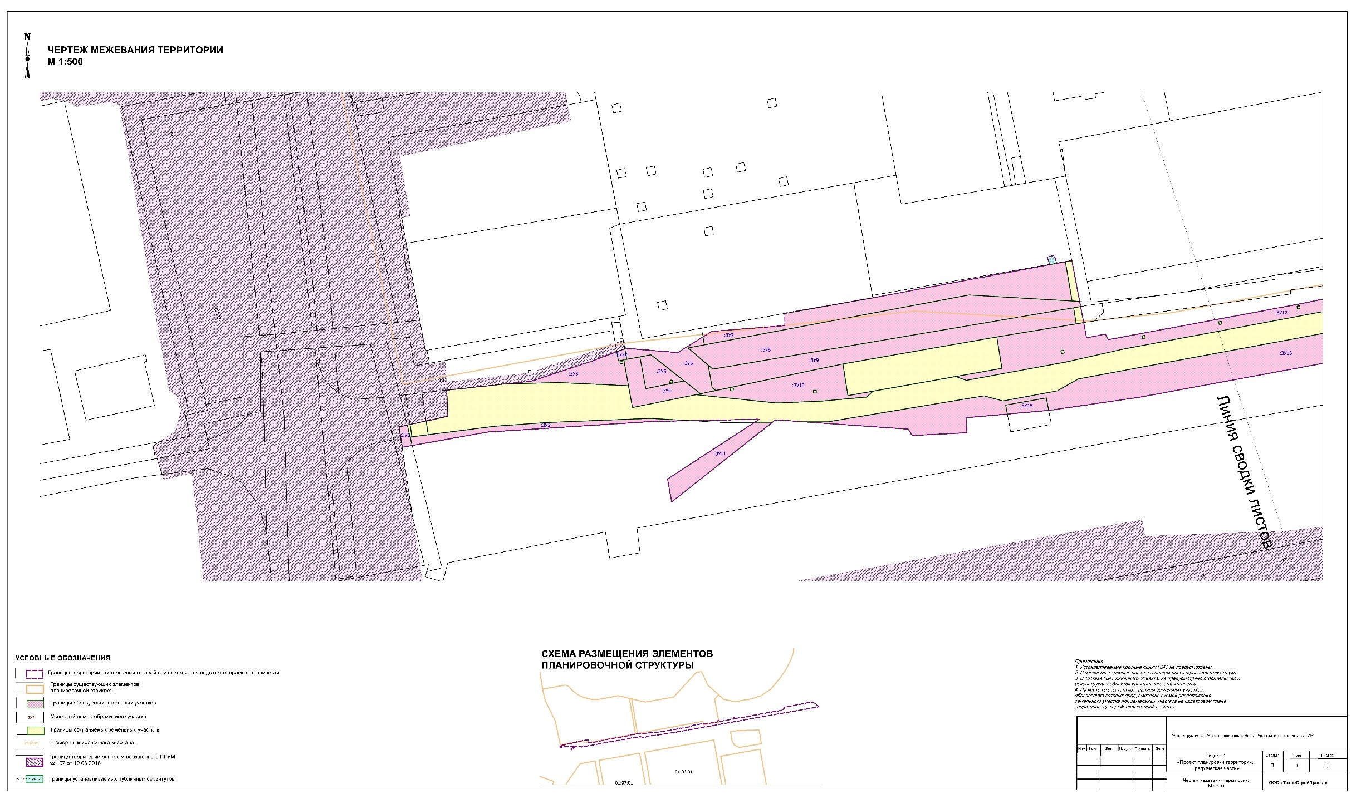

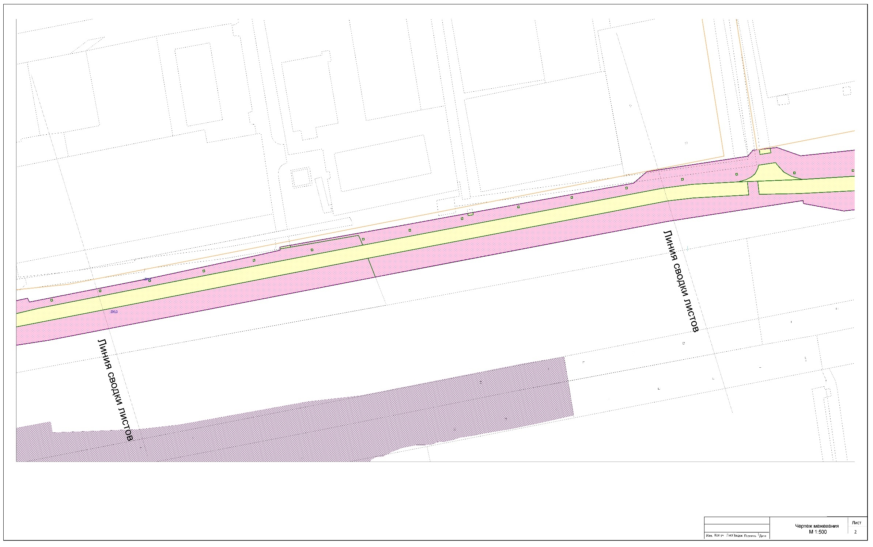

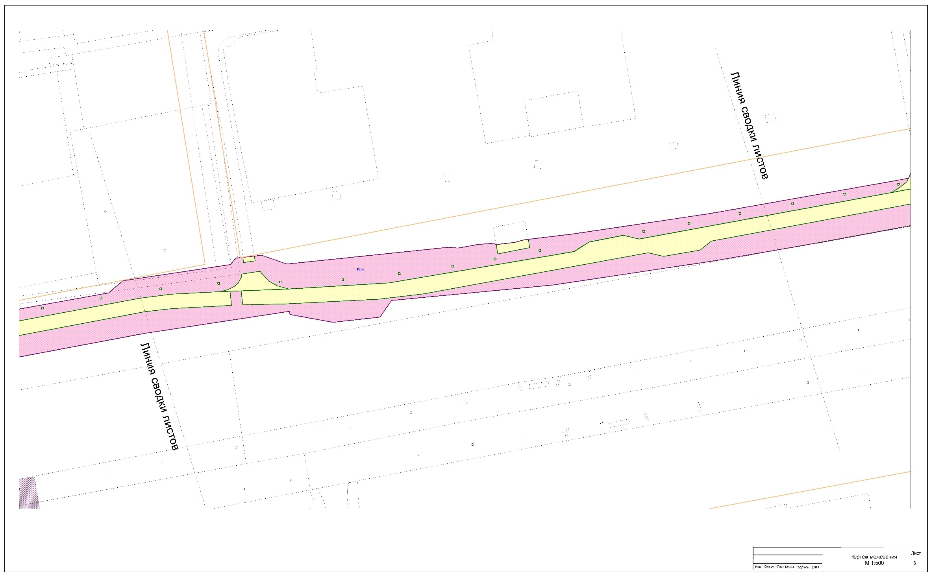

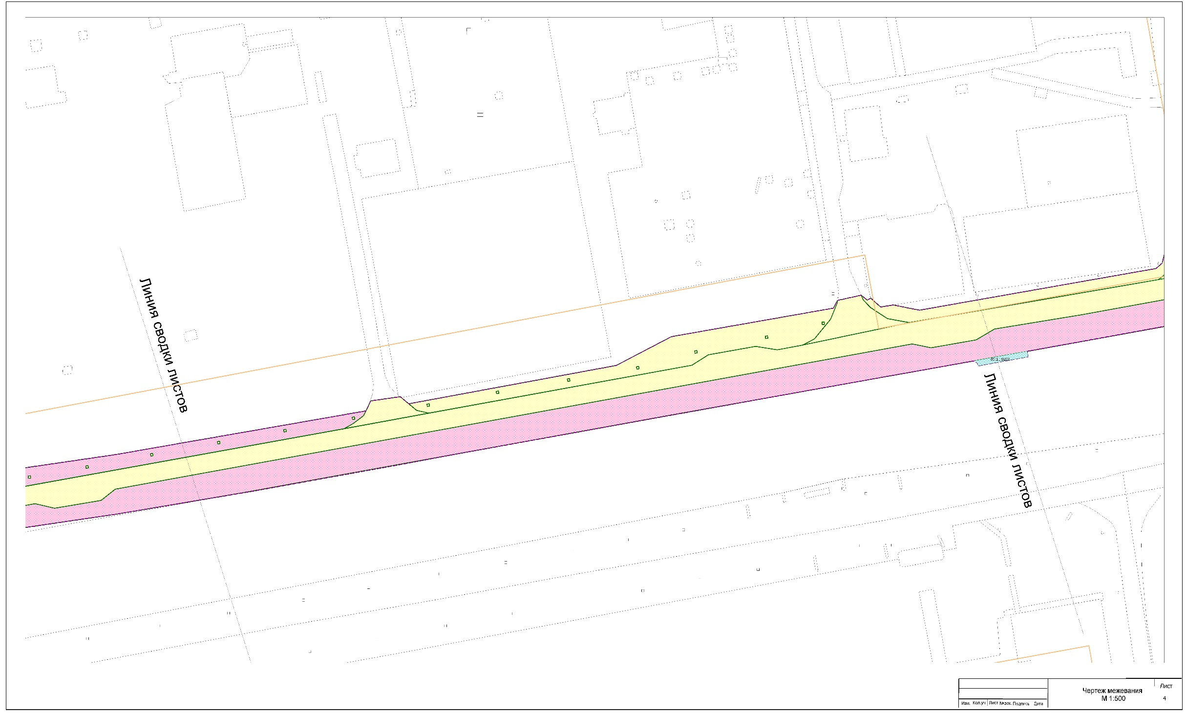

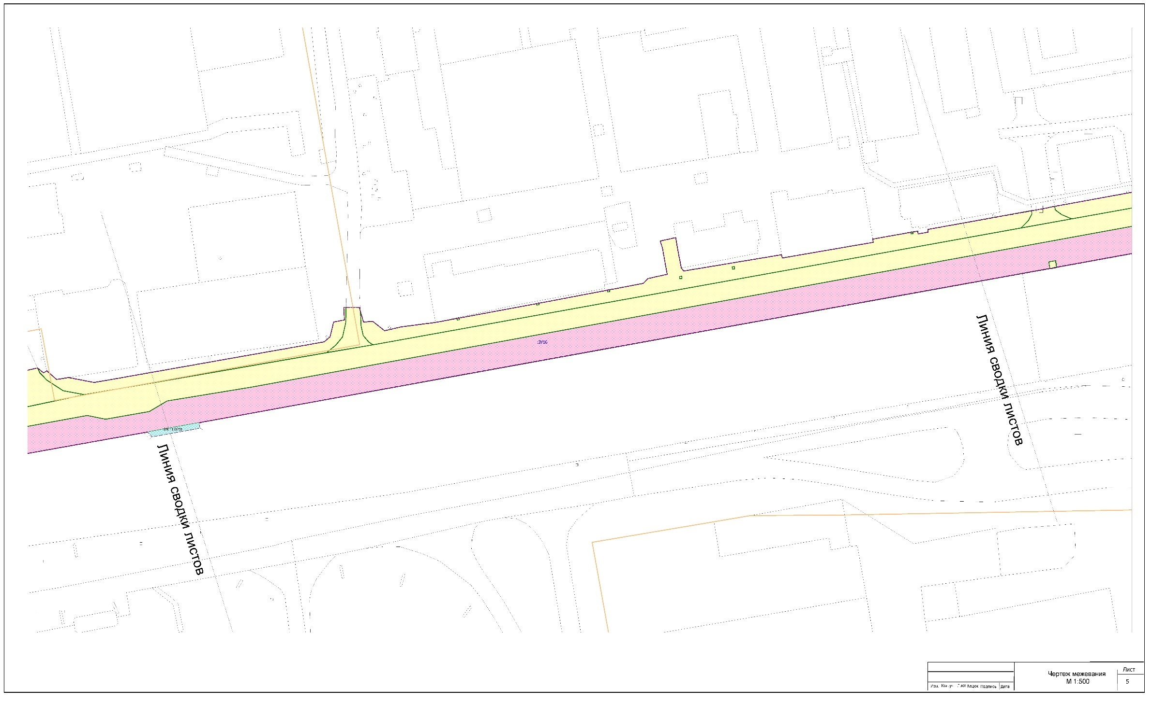

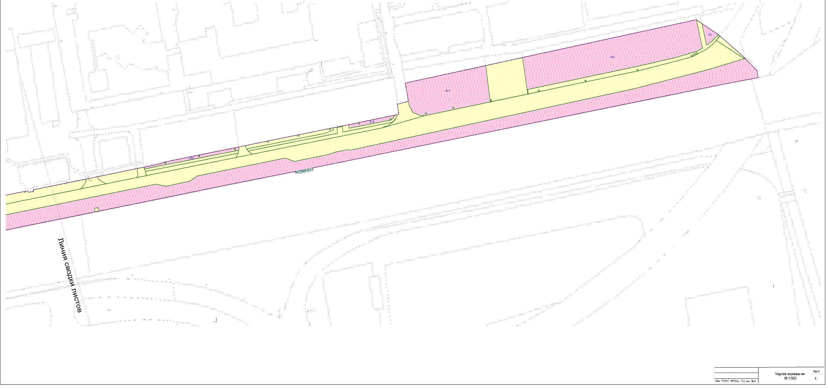

2. Проект межевания территории. Текстовая часть

Перечень образуемых земельных участков

Границы планируемого элемента планировочной структуры установлены в соответствии с приказом Министерства строительства и жилищно- коммунального хозяйства Российской Федерации
от 25 апреля 2017 года № 738/пр «Об утверждении видов элементов планировочной структуры». Элементом планировочной структуры является территория, занятая линейным объектом «Реконструкция ул. Железнодорожной, г. Новый Уренгой, в т.ч. затраты на ПИР» (далее – линейный объект) – зона планируемого размещения линейного объекта.
Полоса отвода для размещения линейного объекта расположена в границах кадастровых кварталов 89:11:020103, 89:11:020102, 89:11:020101.
В границах проектируемой территории отсутствуют существующие зоны действия публичных сервитутов, территории объектов культурного наследия.
Изъятие и резервирование земельных участков
для государственных или муниципальных нужд, в границах разрабатываемой территории не предусмотрено.
Зона планируемого размещения линейного объекта «Реконструкция ул. Железнодорожной, г. Новый Уренгой, в т.ч. затраты на ПИР» расположена на землях населенных пунктов.
Отсутствуют земли сельскохозяйственного назначения, земли промышленности, земли лесного фонда, земли водного фонда, земли запаса, земли особо охраняемых территорий и объектов.
Общая площадь необходимая для реконструкции и эксплуатации линейного объекта: «Реконструкция ул. Железнодорожной, г. Новый Уренгой, в т.ч. затраты на ПИР» составляет 68790 кв. м.
Перечень и сведения о площади, видах разрешенного использования образуемых земельных участков, в том числе возможные способы их образования приведены
в таблице 1.

Таблица 1

Перечень и сведения о площади, видах разрешенного использования образуемых земельных участков в том числе возможные способы их образования

Кадастровый  номер  изменяемого земельного  участка | Площадь изменяемого земельного участка, кв. м | Образуемый земельный  участок |  | Номера характерных  точек образуемых  земельных участков | Категория  земель | Вид  разрешённого использования | Способ образования
 |  | Условный номер | Площадь, кв. м
 | - | :ЗУ1 | 24 | 1-4 | Земли населенных пунктов | Улично-дорожная сеть | Образование земельного участка из земель государственная собственность на которые не разграничена
89:11:000000:5074 | 189856 | :ЗУ2 | 182 |  | Земли населенных пунктов | Улично-дорожная сеть | Образование земельного участка путем раздела земельного участка с кадастровым номером 89:11:000000:5074
89:11:000000:5074 | 189856 | :ЗУ3 | 225 |  | Земли населенных пунктов | Улично-дорожная сеть | Образование земельного участка из земель государственная собственность на которые не разграничена
 | - | :ЗУ4 | 204 |  | Земли населенных пунктов | Улично-дорожная сеть | Образование земельного участка из земель государственная собственность на которые не разграничена
89:11:000000:5074 | 189856 | :ЗУ5 | 108 |  | Земли населенных пунктов | Улично-дорожная сеть | Образование земельного участка путем раздела земельного участка с кадастровым номером 89:11:000000:5074
89:11:020103:2004 | 189856 | :ЗУ6 | 229 |  | Земли населенных пунктов | Улично-дорожная сеть | Образование земельного участка путем раздела земельного участка с кадастровым номером 89:11:020103:2004
 | - | :ЗУ7 | 835 |  | Земли населенных пунктов | Земельные участки (территории) общего пользования | Образование земельного участка из земель государственная собственность на которые не разграничена
89:11:000000:5074 | 189856 | :ЗУ8 | 1278 |  | Земли населенных пунктов | Улично-дорожная сеть | Образование земельного участка путем раздела земельного участка с кадастровым номером 89:11:000000:5074
 | - | :ЗУ9 | 856 |  | Земли населенных пунктов | Улично-дорожная сеть | Образование земельного участка из земель государственная собственность на которые не разграничена
89:11:000000:5074 | 189856 | :ЗУ10 | 429 |  | Земли населенных пунктов | Улично-дорожная сеть | Образование земельного участка путем раздела земельного участка с кадастровым номером 89:11:000000:5074
89:11:000000:5074 | 189856 | :ЗУ11 | 243 |  | Земли населенных пунктов | Улично-дорожная сеть | Образование земельного участка путем раздела земельного участка с кадастровым номером 89:11:000000:5074
89:11:000000:5074 | 189856 | :ЗУ12 | 1488 |  | Земли населенных пунктов | Улично-дорожная сеть | Образование земельного участка путем раздела земельного участка с кадастровым номером 89:11:000000:5074
89:11:000000:5074 | 189856 | :ЗУ13 | 2851 |  | Земли населенных пунктов | Улично-дорожная сеть | Образование земельного участка путем раздела земельного участка с кадастровым номером 89:11:000000:5074
 | - | :ЗУ14 | 5091 |  | Земли населенных пунктов | Улично-дорожная сеть | Образование земельного участка из земель государственная собственность на которые не разграничена
 | - | :ЗУ15 | 60 |  | Земли населенных пунктов | Улично-дорожная сеть | Образование земельного участка из земель государственная собственность на которые не разграничена
 | - | :ЗУ16 | 18516 |  | Земли населенных пунктов | Улично-дорожная сеть | Образование земельного участка из земель государственная собственность на которые не разграничена
 | - | :ЗУ17 | 178 |  | Земли населенных пунктов | Земельные участки (территории) общего пользования | Образование земельного участка из земель государственная собственность на которые не разграничена
 | - | :ЗУ18 | 110 |  | Земли населенных пунктов | Земельные участки (территории) общего пользования | Образование земельного участка из земель государственная собственность на которые не разграничена
 | - | :ЗУ19 | 1890 |  | Земли населенных пунктов | Земельные участки (территории) общего пользования | Образование земельного участка из земель государственная собственность на которые не разграничена
 | - | :ЗУ20 | 3798 |  | Земли населенных пунктов | Улично-дорожная сеть | Образование земельного участка из земель государственная собственность на которые не разграничена
 | - | :ЗУ21 | 103 |  | Земли населенных пунктов | Улично-дорожная сеть | Образование земельного участка из земель государственная собственность на которые не разграничена

Образуемые земельные участки относятся к территориям общего пользования и улично-дорожной сети предназначены для размещения линейного объекта «Реконструкция ул. Железнодорожной г. Новый Уренгой, в т.ч. затраты на ПИР» с категорией «Магистральные улицы районного значения».
Проектными предложениями по межеванию территории предлагается установление зоны действия публичного сервитута на земельных участках с кадастровыми номерами 89:11:020102:96, 89:11:020101:63, 89:11:020103:72, 89:11:020102:162, 89:11:020102:1476 в целях реконструкции ул. Железнодорожной на участке от элемента транспортной развязки № 4 до ул. Западная магистраль. Площадь зоны действия публичных сервитутов, планируемых в целях реконструкции ул. Железнодорожной, представлена в таблице 2. Граница зоны действия публичного сервитута (планируемая), показана на прилагаемом графическом материале «Чертеж межевания территории» М 1:500.
Перечень кадастровых номеров существующих земельных участков, на которых линейный объект может быть размещен на условиях публичного сервитута, представлен в таблице 2.

Таблица 2

Кадастровый номер существующего земельного участка | Площадь существующего земельного участка, кв. м | Описание местоположения существующего земельного участка | Условный номер части земельного участка, на которой устанавливается публичный сервитут | Площадь части земельного участка, кв.м,  на которой устанавливается публичный сервитут
1 | 2 | 3 | 4 | 5
89:11:020102:96 | 44 468 | ЯмалоНенецкий автономный округ, г. Новый Уренгой | 89:11:020102:96/чзу1 | 50,1
89:11:020101:63 | 27 626 | Ямало-Ненецкий автономный округ, г. Новый Уренгой | 89:11:020101:63/чзу2 | 27,8
89:11:020103:72 | 2 441 | Ямало-Ненецкий автономный округ, г. Новый Уренгой | 89:11:020103:72/чзу3 | 7,7
89:11:020102:162 | 541 | Ямало-Ненецкий автономный округ, г. Новый Уренгой | 89:11:020102:162/чзу4 | 92,4
89:11:020102:1476 | 38,5 | Ямало-Ненецкий автономный округ, г. Новый Уренгой | 89:11:020102:1476/чзу5 | 16

Перечень координат характерных точек частей земельных участков в целях установления сервитута представлен в таблице 3.

Таблица 3
:96 ЗУ1
№ п/п | Х | У
1 | 2 | 3
1 | 1 522 284,27 | 4 436 977,79
2 | 1 522 283,16 | 4 436 979,37
3 | 1 522 282,24 | 4 436 979,54
4 | 1 522 286,00 | 4 437 000,70
5 | 1 522 288,24 | 4 437 000,30
:63 ЗУ2
№ п/п | Х | У
1 | 2 | 3
1 | 1 522 385,09 | 4 437 546,65
2 | 1 522 387,71 | 4 437 561,41
3 | 1 522 385,85 | 4 437 561,58
4 | 1 522 383,25 | 4 437 548,03
5 | 1 522 384,29 | 4 437 547,72
:72 ЗУ3
№ п/п | Х | У
1 | 2 | 3
1 | 1 522 165,58 | 4 435 915,42
2 | 1 522 168,25 | 4 435 914,38
3 | 1 522 168,97 | 4 435 916,89
4 | 1 522 166,05 | 4 435 918,00
:162 ЗУ4
№ п/п | Х | У
1 | 2 | 3
1 | 1 522 217,94 | 4 436 349,01
2 | 1 522 245,91 | 4 436 345,30
3 | 1 522 246,41 | 4 436 348,82
4 | 1 522 218,37 | 4 436 351,99
:1476 ЗУ4
№ п/п | Х | У
1 | 2 | 3
1 | 1 522 342,56 | 4 436 925,24
2 | 1 522 343,01 | 4 436 927,76
3 | 1 522 337,14 | 4 436 928,78
4 | 1 522 336,62 | 4 436 926,00

2.2. Перечень координат характерных точек образуемых земельных участков

Перечень координат характерных точек образуемых земельных участков представлен в таблице 4.

Таблица 4
:ЗУ1
Точка | X | Y
1 | 1 522 098,71 | 4 435 678,59
2 | 1 522 106,16 | 4 435 677,47
3 | 1 522 106,80 | 4 435 680,42
4 | 1 522 099,36 | 4 435 682,23
1 | 1 522 098,71 | 4 435 678,59
Площадь 26 кв.м.

:ЗУ2
Точка | X | Y
1 | 1 522 107,73 | 4 435 731,20
2 | 1 522 108,65 | 4 435 753,03
3 | 1 522 109,27 | 4 435 769,36
4 | 1 522 108,94 | 4 435 774,99
5 | 1 522 108,50 | 4 435 782,81
6 | 1 522 108,45 | 4 435 783,67
7 | 1 522 108,35 | 4 435 778,94
8 | 1 522 108,26 | 4 435 774,58
9 | 1 522 108,17 | 4 435 770,34
10 | 1 522 107,62 | 4 435 761,75
11 | 1 522 107,30 | 4 435 756,88
12 | 1 522 106,88 | 4 435 749,89
13 | 1 522 106,05 | 4 435 737,39
14 | 1 522 105,26 | 4 435 724,91
15 | 1 522 104,29 | 4 435 709,90
16 | 1 522 099,36 | 4 435 682,23
17 | 1 522 102,44 | 4 435 681,48
18 | 1 522 106,42 | 4 435 712,68
19 | 1 522 106,42 | 4 435 712,68
20 | 1 522 106,42 | 4 435 712,70
1 | 1 522 107,73 | 4 435 731,20
Площадь 182 кв.м.

:ЗУ3
Точка | X | Y
1 | 1 522 133,64 | 4 435 757,05
2 | 1 522 130,31 | 4 435 757,64
3 | 1 522 130,68 | 4 435 759,59
4 | 1 522 121,22 | 4 435 761,33
5 | 1 522 122,40 | 4 435 735,75
6 | 1 522 121,88 | 4 435 716,12
7 | 1 522 122,96 | 4 435 726,01
8 | 1 522 130,00 | 4 435 747,36
9 | 1 522 130,24 | 4 435 758,21
10 | 1 522 130,31 | 4 435 759,21
11 | 1 522 129,29 | 4 435 759,26
12 | 1 522 129,23 | 4 435 758,27
1 | 1 522 133,64 | 4 435 757,05
Площадь 225 кв.м.

:ЗУ4
Точка | X | Y
1 | 1 522 130,68 | 4 435 759,59
2 | 1 522 121,22 | 4 435 761,33
3 | 1 522 121,22 | 4 435 761,32
4 | 1 522 113,25 | 4 435 762,79
5 | 1 522 118,30 | 4 435 787,67
6 | 1 522 122,33 | 4 435 782,55
7 | 1 522 123,00 | 4 435 781,69
8 | 1 522 120,16 | 4 435 767,65
9 | 1 522 131,80 | 4 435 765,50
10 | 1 522 131,79 | 4 435 765,50
1 | 1 522 130,68 | 4 435 759,59
Площадь 204 кв.м.

:ЗУ 5
Точка | X | Y
1 | 1 522 131,80 | 4 435 765,50
2 | 1 522 132,56 | 4 435 769,52
3 | 1 522 123,00 | 4 435 781,69
4 | 1 522 120,16 | 4 435 767,65
5 | 1 522 123,29 | 4 435 776,57
6 | 1 522 122,29 | 4 435 776,44
7 | 1 522 122,17 | 4 435 777,43
8 | 1 522 123,18 | 4 435 777,56
1 | 1 522 131,80 | 4 435 765,50
Площадь 108 кв.м.

:ЗУ 6
Точка | X | Y
1 | 1 522 130,89 | 4 435 760,69
2 | 1 522 134,74 | 4 435 759,99
3 | 1 522 134,92 | 4 435 760,43
4 | 1 522 133,35 | 4 435 779,33
5 | 1 522 139,10 | 4 435 788,57
6 | 1 522 136,18 | 4 435 789,07
7 | 1 522 135,06 | 4 435 783,12
8 | 1 522 128,75 | 4 435 790,46
9 | 1 522 120,50 | 4 435 791,92
10 | 1 522 119,46 | 4 435 793,18
11 | 1 522 118,30 | 4 435 787,67
12 | 1 522 132,56 | 4 435 769,52
13 | 1 522 131,80 | 4 435 765,50
14 | 1 522 131,80 | 4 435 765,50
15 | 1 522 131,21 | 4 435 762,38
1 | 1 522 130,89 | 4 435 760,69
Площадь 229 кв.м.

:ЗУ 7
Точка | X | Y
1 | 1 522 136,18 | 4 435 789,07
2 | 1 522 139,11 | 4 435 788,58
3 | 1 522 141,09 | 4 435 791,77
4 | 1 522 143,21 | 4 435 818,52
5 | 1 522 147,68 | 4 435 818,53
6 | 1 522 153,36 | 4 435 850,61
7 | 1 522 166,61 | 4 435 921,03
8 | 1 522 152,22 | 4 435 923,50
9 | 1 522 154,45 | 4 435 885,76
1 | 1 522 136,18 | 4 435 789,07
Площадь 835 кв.м.

:ЗУ 8
Точка | X | Y
1 | 1 522 135,06 | 4 435 783,12
2 | 1 522 154,45 | 4 435 885,76
3 | 1 522 154,45 | 4 435 885,76
4 | 1 522 152,22 | 4 435 923,49
5 | 1 522 152,06 | 4 435 926,27
6 | 1 522 150,19 | 4 435 926,63
7 | 1 522 149,75 | 4 435 924,04
8 | 1 522 149,74 | 4 435 924,04
9 | 1 522 127,30 | 4 435 792,15
1 | 1 522 135,06 | 4 435 783,12
Площадь 1278 кв.м.

:ЗУ 9
Точка | X | Y
1 | 1 522 120,50 | 4 435 791,92
2 | 1 522 128,75 | 4 435 790,46
3 | 1 522 127,30 | 4 435 792,15
4 | 1 522 149,74 | 4 435 924,04
5 | 1 522 143,85 | 4 435 925,03
6 | 1 522 143,08 | 4 435 920,36
7 | 1 522 139,07 | 4 435 895,99
8 | 1 522 129,20 | 4 435 839,70
9 | 1 522 119,46 | 4 435 793,18
1 | 1 522 120,50 | 4 435 791,92
Площадь 856 кв.м.

:ЗУ 10
Точка | X | Y
1 | 1 522 118,30 | 4 435 787,67
2 | 1 522 129,20 | 4 435 839,70
3 | 1 522 117,59 | 4 435 841,55
4 | 1 522 119,22 | 4 435 850,71
5 | 1 522 117,08 | 4 435 848,37
6 | 1 522 115,63 | 4 435 832,19
7 | 1 522 114,89 | 4 435 815,69
8 | 1 522 117,95 | 4 435 785,94
9 | 1 522 120,42 | 4 435 798,72
10 | 1 522 119,42 | 4 435 798,59
11 | 1 522 119,30 | 4 435 799,58
12 | 1 522 120,31 | 4 435 799,71
13 | 1 522 119,55 | 4 435 828,93
14 | 1 522 119,61 | 4 435 829,92
15 | 1 522 118,59 | 4 435 829,97
16 | 1 522 118,54 | 4 435 828,97
1 | 1 522 118,30 | 4 435 787,67
Площадь 430 кв.м.

:ЗУ 11
Точка | X | Y
1 | 1 522 087,09 | 4 435 775,62
2 | 1 522 107,82 | 4 435 807,42
3 | 1 522 107,87 | 4 435 813,98
4 | 1 522 078,70 | 4 435 777,10
1 | 1 522 087,09 | 4 435 775,62
Площадь 244 кв.м.

:ЗУ 12
Точка | X | Y
1 | 1 522 124,59 | 4 435 880,95
2 | 1 522 127,61 | 4 435 897,83
3 | 1 522 139,07 | 4 435 895,99
4 | 1 522 144,30 | 4 435 927,75
5 | 1 522 138,72 | 4 435 928,81
6 | 1 522 140,13 | 4 435 935,67
7 | 1 522 138,08 | 4 435 936,77
8 | 1 522 148,23 | 4 435 991,00
9 | 1 522 151,84 | 4 436 010,21
10 | 1 522 163,30 | 4 436 066,12
11 | 1 522 166,65 | 4 436 081,70
12 | 1 522 167,30 | 4 436 081,62
13 | 1 522 174,82 | 4 436 126,98
14 | 1 522 172,49 | 4 436 128,13
15 | 1 522 169,41 | 4 436 129,44
16 | 1 522 153,50 | 4 436 042,70
17 | 1 522 134,58 | 4 435 942,02
18 | 1 522 129,87 | 4 435 921,14
19 | 1 522 123,19 | 4 435 884,85
20 | 1 522 167,24 | 4 436 099,61
21 | 1 522 167,41 | 4 436 100,59
22 | 1 522 166,40 | 4 436 100,75
23 | 1 522 166,24 | 4 436 099,75
24 | 1 522 134,02 | 4 435 919,45
25 | 1 522 134,19 | 4 435 920,44
26 | 1 522 133,18 | 4 435 920,60
27 | 1 522 133,02 | 4 435 919,61
28 | 1 522 161,46 | 4 436 066,07
29 | 1 522 161,63 | 4 436 067,05
30 | 1 522 160,62 | 4 436 067,21
31 | 1 522 160,46 | 4 436 066,22
32 | 1 522 139,50 | 4 435 949,11
33 | 1 522 139,66 | 4 435 950,09
34 | 1 522 138,65 | 4 435 950,25
35 | 1 522 138,50 | 4 435 949,26
36 | 1 522 155,61 | 4 436 037,04
37 | 1 522 155,78 | 4 436 038,02
38 | 1 522 154,76 | 4 436 038,18
39 | 1 522 154,61 | 4 436 037,19
40 | 1 522 144,63 | 4 435 977,10
41 | 1 522 144,80 | 4 435 978,09
42 | 1 522 143,79 | 4 435 978,24
43 | 1 522 143,63 | 4 435 977,25
44 | 1 522 150,31 | 4 436 005,73
45 | 1 522 150,48 | 4 436 006,71
46 | 1 522 149,47 | 4 436 006,87
47 | 1 522 149,31 | 4 436 005,86
1 | 1 522 124,59 | 4 435 880,95
Площадь 1488 кв.м.

:ЗУ 13
Точка | X | Y
1 | 1 522 107,96 | 4 435 826,56
2 | 1 522 108,04 | 4 435 834,37
3 | 1 522 117,50 | 4 435 891,27
4 | 1 522 115,65 | 4 435 898,24
5 | 1 522 119,34 | 4 435 918,09
6 | 1 522 123,70 | 4 435 925,71
7 | 1 522 162,18 | 4 436 132,50
8 | 1 522 151,84 | 4 436 136,78
9 | 1 522 117,01 | 4 435 948,08
10 | 1 522 112,20 | 4 435 914,93
11 | 1 522 116,75 | 4 435 914,08
12 | 1 522 114,13 | 4 435 899,21
13 | 1 522 110,84 | 4 435 899,83
14 | 1 522 109,52 | 4 435 884,78
15 | 1 522 104,03 | 4 435 885,06
16 | 1 522 103,00 | 4 435 865,00
17 | 1 522 105,34 | 4 435 863,65
1 | 1 522 107,96 | 4 435 826,56
Площадь 2851 кв.м.

:ЗУ 14
Точка | X | Y
1 | 1 522 186,91 | 4 436 190,17
2 | 1 522 185,69 | 4 436 190,38
3 | 1 522 186,14 | 4 436 193,37
4 | 1 522 187,42 | 4 436 193,15
5 | 1 522 203,55 | 4 436 286,01
6 | 1 522 209,90 | 4 436 293,77
7 | 1 522 217,94 | 4 436 349,01
8 | 1 522 218,37 | 4 436 351,99
9 | 1 522 221,74 | 4 436 354,97
10 | 1 522 221,84 | 4 436 355,97
11 | 1 522 222,13 | 4 436 358,80
12 | 1 522 219,39 | 4 436 359,07
13 | 1 522 220,32 | 4 436 365,48
14 | 1 522 221,67 | 4 436 365,13
15 | 1 522 221,76 | 4 436 365,12
16 | 1 522 222,78 | 4 436 364,94
17 | 1 522 223,19 | 4 436 368,93
18 | 1 522 218,63 | 4 436 382,53
19 | 1 522 227,40 | 4 436 470,08
20 | 1 522 226,98 | 4 436 475,17
21 | 1 522 228,75 | 4 436 485,34
22 | 1 522 229,52 | 4 436 494,53
23 | 1 522 228,78 | 4 436 495,56
24 | 1 522 228,81 | 4 436 495,83
25 | 1 522 223,91 | 4 436 496,72
26 | 1 522 227,21 | 4 436 513,99
27 | 1 522 231,50 | 4 436 513,22
28 | 1 522 234,17 | 4 436 536,25
29 | 1 522 238,29 | 4 436 565,29
30 | 1 522 245,09 | 4 436 612,39
31 | 1 522 263,36 | 4 436 718,98
32 | 1 522 261,42 | 4 436 718,01
33 | 1 522 258,21 | 4 436 713,72
34 | 1 522 255,92 | 4 436 709,71
35 | 1 522 231,70 | 4 436 573,22
36 | 1 522 233,61 | 4 436 564,59
37 | 1 522 230,19 | 4 436 546,23
38 | 1 522 225,15 | 4 436 537,92
39 | 1 522 208,83 | 4 436 437,80
40 | 1 522 205,63 | 4 436 383,53
41 | 1 522 207,35 | 4 436 377,27
42 | 1 522 209,66 | 4 436 372,90
43 | 1 522 213,80 | 4 436 368,93
44 | 1 522 214,90 | 4 436 368,16
45 | 1 522 213,45 | 4 436 358,20
46 | 1 522 211,82 | 4 436 357,93
47 | 1 522 208,72 | 4 436 356,23
48 | 1 522 207,00 | 4 436 354,11
49 | 1 522 205,36 | 4 436 350,73
50 | 1 522 204,26 | 4 436 346,49
51 | 1 522 202,93 | 4 436 319,95
52 | 1 522 200,78 | 4 436 302,65
53 | 1 522 169,41 | 4 436 129,44
54 | 1 522 172,49 | 4 436 128,13
55 | 1 522 174,82 | 4 436 126,98
56 | 1 522 168,35 | 4 436 087,92
57 | 1 522 169,33 | 4 436 087,45
58 | 1 522 173,81 | 4 436 114,04
59 | 1 522 179,70 | 4 436 148,94
60 | 1 522 181,13 | 4 436 157,18
61 | 1 522 260,70 | 4 436 713,06
62 | 1 522 260,88 | 4 436 714,04
63 | 1 522 259,90 | 4 436 714,23
64 | 1 522 259,71 | 4 436 713,24
65 | 1 522 173,12 | 4 436 129,25
66 | 1 522 173,26 | 4 436 130,25
67 | 1 522 172,27 | 4 436 130,39
68 | 1 522 172,13 | 4 436 129,40
69 | 1 522 255,52 | 4 436 683,92
70 | 1 522 255,70 | 4 436 684,89
71 | 1 522 254,73 | 4 436 685,08
72 | 1 522 254,53 | 4 436 684,09
73 | 1 522 178,05 | 4 436 156,12
74 | 1 522 178,19 | 4 436 157,11
75 | 1 522 177,20 | 4 436 157,26
76 | 1 522 177,06 | 4 436 156,27
77 | 1 522 250,50 | 4 436 655,72
78 | 1 522 250,67 | 4 436 656,69
79 | 1 522 249,70 | 4 436 656,89
80 | 1 522 249,50 | 4 436 655,89
81 | 1 522 184,43 | 4 436 186,33
82 | 1 522 184,57 | 4 436 187,32
83 | 1 522 183,58 | 4 436 187,47
84 | 1 522 183,44 | 4 436 186,47
85 | 1 522 245,43 | 4 436 627,23
86 | 1 522 245,61 | 4 436 628,20
87 | 1 522 244,64 | 4 436 628,40
88 | 1 522 244,44 | 4 436 627,39
89 | 1 522 190,90 | 4 436 218,90
90 | 1 522 191,04 | 4 436 219,89
91 | 1 522 190,05 | 4 436 220,03
92 | 1 522 189,91 | 4 436 219,04
93 | 1 522 240,30 | 4 436 599,69
94 | 1 522 240,48 | 4 436 600,66
95 | 1 522 239,51 | 4 436 600,85
96 | 1 522 239,31 | 4 436 599,86
97 | 1 522 196,11 | 4 436 249,72
98 | 1 522 196,25 | 4 436 250,71
99 | 1 522 195,26 | 4 436 250,85
100 | 1 522 195,12 | 4 436 249,85
101 | 1 522 236,16 | 4 436 575,21
102 | 1 522 236,21 | 4 436 576,20
103 | 1 522 235,20 | 4 436 576,24
104 | 1 522 235,17 | 4 436 575,25
105 | 1 522 201,31 | 4 436 281,40
106 | 1 522 201,45 | 4 436 282,39
107 | 1 522 200,46 | 4 436 282,54
108 | 1 522 200,31 | 4 436 281,55
109 | 1 522 226,04 | 4 436 518,96
110 | 1 522 226,21 | 4 436 519,94
111 | 1 522 225,24 | 4 436 520,13
112 | 1 522 225,05 | 4 436 519,14
113 | 1 522 206,11 | 4 436 313,72
114 | 1 522 206,25 | 4 436 314,71
115 | 1 522 205,26 | 4 436 314,86
116 | 1 522 205,12 | 4 436 313,86
117 | 1 522 221,70 | 4 436 494,67
118 | 1 522 221,82 | 4 436 495,67
119 | 1 522 220,83 | 4 436 495,78
120 | 1 522 220,71 | 4 436 494,79
121 | 1 522 208,93 | 4 436 345,08
122 | 1 522 209,07 | 4 436 346,07
123 | 1 522 208,08 | 4 436 346,21
124 | 1 522 207,94 | 4 436 345,22
125 | 1 522 217,99 | 4 436 471,83
126 | 1 522 218,11 | 4 436 472,82
127 | 1 522 217,12 | 4 436 472,93
128 | 1 522 217,00 | 4 436 471,93
129 | 1 522 209,74 | 4 436 378,55
130 | 1 522 209,77 | 4 436 379,54
131 | 1 522 208,76 | 4 436 379,57
132 | 1 522 208,74 | 4 436 378,58
133 | 1 522 214,16 | 4 436 442,87
134 | 1 522 214,27 | 4 436 443,86
135 | 1 522 213,28 | 4 436 443,97
136 | 1 522 213,16 | 4 436 442,98
137 | 1 522 211,03 | 4 436 412,34
138 | 1 522 211,06 | 4 436 413,33
139 | 1 522 210,06 | 4 436 413,36
140 | 1 522 210,04 | 4 436 412,37
1 | 1 522 186,91 | 4 436 190,17
Площадь 5091 кв.м.

:ЗУ 15
Точка | X | Y
1 | 1 522 110,84 | 4 435 899,83
2 | 1 522 114,13 | 4 435 899,21
3 | 1 522 116,75 | 4 435 914,08
4 | 1 522 112,20 | 4 435 914,93
1 | 1 522 110,84 | 4 435 899,83
Площадь 60 кв.м.

:ЗУ 16
Точка | X | Y
1 | 1 522 230,63 | 4 436 612,29
2 | 1 522 291,36 | 4 436 951,44
3 | 1 522 289,75 | 4 436 959,43
4 | 1 522 293,05 | 4 436 978,64
5 | 1 522 297,60 | 4 436 986,42
6 | 1 522 303,53 | 4 437 023,28
7 | 1 522 375,43 | 4 437 425,19
8 | 1 522 373,90 | 4 437 434,70
9 | 1 522 377,70 | 4 437 454,99
10 | 1 522 381,60 | 4 437 461,17
11 | 1 522 395,17 | 4 437 537,54
12 | 1 522 392,61 | 4 437 545,17
13 | 1 522 397,91 | 4 437 575,14
14 | 1 522 399,82 | 4 437 581,57
15 | 1 522 401,39 | 4 437 590,98
16 | 1 522 401,18 | 4 437 594,28
17 | 1 522 447,59 | 4 437 839,73
18 | 1 522 461,93 | 4 437 903,21
19 | 1 522 465,14 | 4 437 915,39
20 | 1 522 470,21 | 4 437 934,29
21 | 1 522 470,22 | 4 437 935,29
22 | 1 522 461,31 | 4 437 945,27
23 | 1 522 455,88 | 4 437 946,40
24 | 1 522 450,70 | 4 437 915,67
25 | 1 522 414,51 | 4 437 711,64
26 | 1 522 387,71 | 4 437 561,41
27 | 1 522 385,09 | 4 437 546,65
28 | 1 522 373,95 | 4 437 482,25
29 | 1 522 367,88 | 4 437 448,05
30 | 1 522 355,02 | 4 437 375,99
31 | 1 522 357,79 | 4 437 375,55
32 | 1 522 357,29 | 4 437 372,55
33 | 1 522 354,50 | 4 437 373,03
34 | 1 522 288,24 | 4 437 000,30
35 | 1 522 284,27 | 4 436 977,79
36 | 1 522 262,01 | 4 436 850,86
37 | 1 522 229,27 | 4 436 667,20
38 | 1 522 220,21 | 4 436 613,06
39 | 1 522 217,62 | 4 436 594,91
40 | 1 522 207,73 | 4 436 526,55
41 | 1 522 199,63 | 4 436 439,15
42 | 1 522 191,00 | 4 436 433,02
43 | 1 522 188,24 | 4 436 407,60
44 | 1 522 192,34 | 4 436 384,23
45 | 1 522 194,01 | 4 436 384,03
46 | 1 522 182,50 | 4 436 305,77
47 | 1 522 151,84 | 4 436 136,78
48 | 1 522 162,19 | 4 436 132,51
49 | 1 522 193,78 | 4 436 305,62
50 | 1 522 195,42 | 4 436 320,64
51 | 1 522 197,09 | 4 436 352,62
52 | 1 522 204,46 | 4 436 351,79
53 | 1 522 204,68 | 4 436 357,81
54 | 1 522 197,42 | 4 436 358,64
55 | 1 522 197,85 | 4 436 381,89
56 | 1 522 200,31 | 4 436 432,17
57 | 1 522 203,07 | 4 436 456,34
58 | 1 522 206,93 | 4 436 478,23
59 | 1 522 224,54 | 4 436 578,16
60 | 1 522 222,66 | 4 436 586,40
61 | 1 522 225,92 | 4 436 606,20
1 | 1 522 230,63 | 4 436 612,29
Площадь 18516 кв.м.

:ЗУ 17
Точка | X | Y
1 | 1 522 388,29 | 4 437 415,30
2 | 1 522 390,48 | 4 437 427,71
3 | 1 522 392,27 | 4 437 433,76
4 | 1 522 403,56 | 4 437 497,43
5 | 1 522 403,14 | 4 437 497,50
6 | 1 522 401,02 | 4 437 497,28
7 | 1 522 388,49 | 4 437 424,85
8 | 1 522 387,33 | 4 437 418,18
9 | 1 522 386,90 | 4 437 415,65
10 | 1 522 402,31 | 4 437 493,44
11 | 1 522 402,46 | 4 437 494,43
12 | 1 522 401,47 | 4 437 494,57
13 | 1 522 401,31 | 4 437 493,58
14 | 1 522 391,77 | 4 437 433,22
15 | 1 522 391,93 | 4 437 434,21
16 | 1 522 390,94 | 4 437 434,36
17 | 1 522 390,78 | 4 437 433,36
18 | 1 522 397,00 | 4 437 462,35
19 | 1 522 397,16 | 4 437 463,34
20 | 1 522 396,17 | 4 437 463,49
21 | 1 522 396,01 | 4 437 462,50
1 | 1 522 388,29 | 4 437 415,30
Площадь 178 кв.м.

:ЗУ 18
Точка | X | Y
1 | 1 522 420,33 | 4 437 592,11
2 | 1 522 421,66 | 4 437 599,66
3 | 1 522 425,95 | 4 437 623,17
4 | 1 522 427,54 | 4 437 632,26
5 | 1 522 425,97 | 4 437 631,22
6 | 1 522 424,04 | 4 437 628,96
7 | 1 522 425,03 | 4 437 628,82
8 | 1 522 424,87 | 4 437 627,82
9 | 1 522 423,88 | 4 437 627,97
10 | 1 522 424,04 | 4 437 628,96
11 | 1 522 423,73 | 4 437 628,30
12 | 1 522 417,73 | 4 437 592,65
13 | 1 522 421,82 | 4 437 600,56
14 | 1 522 421,98 | 4 437 601,55
15 | 1 522 420,98 | 4 437 601,70
16 | 1 522 420,83 | 4 437 600,71
1 | 1 522 420,33 | 4 437 592,11
Площадь 110 кв.м.

:ЗУ 19
Точка | X | Y
1 | 1 522 451,76 | 4 437 641,24
2 | 1 522 464,90 | 4 437 710,78
3 | 1 522 437,51 | 4 437 714,67
4 | 1 522 427,18 | 4 437 658,35
5 | 1 522 427,14 | 4 437 654,21
6 | 1 522 429,48 | 4 437 647,91
7 | 1 522 434,63 | 4 437 644,60
8 | 1 522 438,03 | 4 437 643,89
9 | 1 522 433,54 | 4 437 682,14
10 | 1 522 433,74 | 4 437 683,11
11 | 1 522 432,76 | 4 437 683,32
12 | 1 522 432,57 | 4 437 682,35
13 | 1 522 428,21 | 4 437 658,59
14 | 1 522 429,20 | 4 437 658,44
15 | 1 522 429,36 | 4 437 659,44
16 | 1 522 428,37 | 4 437 659,58
1 | 1 522 451,76 | 4 437 641,24
Площадь 1890 кв.м.

:ЗУ 20
Точка | X | Y
1 | 1 522 471,07 | 4 437 742,57
2 | 1 522 443,48 | 4 437 747,18
3 | 1 522 443,53 | 4 437 747,48
4 | 1 522 446,95 | 4 437 746,98
5 | 1 522 463,69 | 4 437 838,31
6 | 1 522 471,13 | 4 437 875,55
7 | 1 522 475,96 | 4 437 893,82
8 | 1 522 478,21 | 4 437 898,41
9 | 1 522 479,89 | 4 437 897,71
10 | 1 522 499,50 | 4 437 892,94
11 | 1 522 499,56 | 4 437 892,85
1 | 1 522 471,07 | 4 437 742,57
Площадь 3798 кв.м.

:ЗУ 21
Точка | X | Y
1 | 1 522 496,68 | 4 437 897,70
2 | 1 522 481,28 | 4 437 901,47
3 | 1 522 480,28 | 4 437 901,88
4 | 1 522 483,46 | 4 437 906,50
5 | 1 522 488,25 | 4 437 911,93
1 | 1 522 496,68 | 3 437 897,70
Площадь 103 кв.м.

2.3. Сведения о границах территории, применительно к которой осуществляется подготовка проекта межевания

Перечень координат характерных точек границ территории, в отношении которой подготовлен проект межевания представлен в таблице 5.

Таблица 5

№ п/п | Координаты
 | X | Y
1 | 1 522 110,05 | 4 435 695,29
2 | 1 522 119,62 | 4 435 694,86
3 | 1 522 122,96 | 4 435 726,01
4 | 1 522 130,00 | 4 435 747,36
5 | 1 522 134,94 | 4 435 760,34
6 | 1 522 133,35 | 4 435 779,33
7 | 1 522 141,09 | 4 435 791,77
8 | 1 522 143,21 | 4 435 818,52
9 | 1 522 147,77 | 4 435 818,53
10 | 1 522 153,36 | 4 435 850,59
11 | 1 522 165,58 | 4 435 915,42
12 | 1 522 168,25 | 4 435 914,38
13 | 1 522 168,97 | 4 435 916,89
14 | 1 522 166,05 | 4 435 918,00
15 | 1 522 167,07 | 4 435 923,42
16 | 1 522 138,72 | 4 435 928,81
17 | 1 522 140,13 | 4 435 935,67
18 | 1 522 138,08 | 4 435 936,77
19 | 1 522 150,74 | 4 436 004,65
20 | 1 522 163,71 | 4 436 068,25
21 | 1 522 166,65 | 4 436 081,70
22 | 1 522 168,30 | 4 436 081,54
23 | 1 522 169,33 | 4 436 087,45
24 | 1 522 179,08 | 4 436 145,30
25 | 1 522 203,55 | 4 436 286,01
26 | 1 522 209,90 | 4 436 293,77
27 | 1 522 217,94 | 4 436 349,01
28 | 1 522 218,37 | 4 436 351,99
29 | 1 522 219,03 | 4 436 352,57
30 | 1 522 221,74 | 4 436 354,97
31 | 1 522 223,19 | 4 436 368,93
32 | 1 522 218,63 | 4 436 382,53
33 | 1 522 227,40 | 4 436 470,08
34 | 1 522 226,98 | 4 436 475,17
35 | 1 522 228,75 | 4 436 485,34
36 | 1 522 229,52 | 4 436 494,53
37 | 1 522 228,80 | 4 436 495,57
38 | 1 522 229,94 | 4 436 505,90
39 | 1 522 231,29 | 4 436 510,98
40 | 1 522 234,30 | 4 436 537,24
41 | 1 522 245,09 | 4 436 612,39
42 | 1 522 263,36 | 4 436 718,99
43 | 1 522 267,51 | 4 436 720,97
44 | 1 522 269,29 | 4 436 733,55
45 | 1 522 266,34 | 4 436 737,18
46 | 1 522 282,36 | 4 436 825,49
47 | 1 522 294,40 | 4 436 848,95
48 | 1 522 306,34 | 4 436 917,87
49 | 1 522 309,55 | 4 436 919,64
50 | 1 522 311,63 | 4 436 929,19
51 | 1 522 311,75 | 4 436 929,68
52 | 1 522 309,67 | 4 436 932,29
53 | 1 522 310,50 | 4 436 933,76
54 | 1 522 306,81 | 4 436 938,01
55 | 1 522 307,65 | 4 436 943,32
56 | 1 522 305,51 | 4 436 954,51
57 | 1 522 322,94 | 4 437 055,20
58 | 1 522 325,12 | 4 437 057,79
59 | 1 522 331,45 | 4 437 059,35
60 | 1 522 332,37 | 4 437 064,04
61 | 1 522 337,79 | 4 437 063,81
62 | 1 522 337,79 | 4 437 070,56
63 | 1 522 331,45 | 4 437 072,43
64 | 1 522 331,77 | 4 437 076,48
65 | 1 522 327,72 | 4 437 081,67
66 | 1 522 329,38 | 4 437 088,93
67 | 1 522 331,31 | 4 437 103,96
68 | 1 522 340,30 | 4 437 153,48
69 | 1 522 348,06 | 4 437 194,91
70 | 1 522 350,14 | 4 437 197,09
71 | 1 522 351,95 | 4 437 205,40
72 | 1 522 363,53 | 4 437 203,32
73 | 1 522 366,23 | 4 437 202,38
74 | 1 522 367,69 | 4 437 209,20
75 | 1 522 363,43 | 4 437 209,91
76 | 1 522 354,66 | 4 437 211,61
77 | 1 522 353,36 | 4 437 212,66
78 | 1 522 360,32 | 4 437 255,48
79 | 1 522 358,94 | 4 437 255,85
80 | 1 522 365,65 | 4 437 295,73
81 | 1 522 367,09 | 4 437 295,47
82 | 1 522 370,49 | 4 437 315,16
83 | 1 522 369,28 | 4 437 315,36
84 | 1 522 370,02 | 4 437 319,70
85 | 1 522 371,22 | 4 437 319,63
86 | 1 522 380,18 | 4 437 370,62
87 | 1 522 380,75 | 4 437 373,11
88 | 1 522 390,48 | 4 437 427,71
89 | 1 522 392,27 | 4 437 433,76
90 | 1 522 400,47 | 4 437 479,81
91 | 1 522 403,52 | 4 437 497,21
92 | 1 522 411,70 | 4 437 543,05
93 | 1 522 421,82 | 4 437 600,56
94 | 1 522 425,42 | 4 437 620,09
95 | 1 522 428,11 | 4 437 635,51
96 | 1 522 435,75 | 4 437 634,43
97 | 1 522 438,03 | 4 437 643,89
98 | 1 522 451,76 | 4 437 641,24
99 | 1 522 499,56 | 4 437 892,85
100 | 1 522 488,24 | 4 437 911,95
101 | 1 522 471,86 | 4 437 933,45
102 | 1 522 461,31 | 4 437 945,27
103 | 1 522 455,87 | 4 437 946,40
104 | 1 522 452,80 | 4 437 927,99
105 | 1 522 450,70 | 4 437 915,67
106 | 1 522 440,62 | 4 437 858,28
107 | 1 522 390,02 | 4 437 574,12
108 | 1 522 387,71 | 4 437 561,41
109 | 1 522 385,85 | 4 437 561,58
110 | 1 522 383,25 | 4 437 548,03
111 | 1 522 384,29 | 4 437 547,72
112 | 1 522 385,09 | 4 437 546,65
113 | 1 522 375,98 | 4 437 493,54
114 | 1 522 365,76 | 4 437 436,24
115 | 1 522 353,67 | 4 437 368,41
116 | 1 522 345,05 | 4 437 319,68
117 | 1 522 328,19 | 4 437 224,80
118 | 1 522 323,31 | 4 437 197,04
119 | 1 522 308,10 | 4 437 111,46
120 | 1 522 288,24 | 4 437 000,30
121 | 1 522 286,00 | 4 437 000,70
122 | 1 522 282,24 | 4 436 979,54
123 | 1 522 283,16 | 4 436 979,37
124 | 1 522 284,27 | 4 436 977,79
125 | 1 522 271,63 | 4 436 905,74
126 | 1 522 259,78 | 4 436 838,88
127 | 1 522 244,52 | 4 436 753,04
128 | 1 522 241,25 | 4 436 735,50
129 | 1 522 229,78 | 4 436 670,78
130 | 1 522 220,18 | 4 436 612,81
131 | 1 522 207,73 | 4 436 526,55
132 | 1 522 199,63 | 4 436 439,15
133 | 1 522 191,00 | 4 436 433,02
134 | 1 522 188,24 | 4 436 407,60
135 | 1 522 192,34 | 4 436 384,23
136 | 1 522 194,01 | 4 436 384,03
137 | 1 522 182,50 | 4 436 305,77
138 | 1 522 160,08 | 4 436 181,73
139 | 1 522 148,15 | 4 436 116,65
140 | 1 522 117,01 | 4 435 948,08
141 | 1 522 112,23 | 4 435 915,39
142 | 1 522 109,52 | 4 435 884,78
143 | 1 522 104,03 | 4 435 885,06
144 | 1 522 103,00 | 4 435 865,00
145 | 1 522 105,34 | 4 435 863,65
146 | 1 522 108,77 | 4 435 815,11
147 | 1 522 078,70 | 4 435 777,10
148 | 1 522 087,09 | 4 435 775,62
149 | 1 522 108,99 | 4 435 809,19
150 | 1 522 108,17 | 4 435 770,34
151 | 1 522 104,29 | 4 435 709,90
152 | 1 522 098,71 | 4 435 678,59
153 | 1 522 106,16 | 4 435 677,47

2.4. Вид разрешенного использования образуемых земельных участков, предназначенных для размещения линейных объектов и объектов капитального строительства, проектируемых в составе линейного объекта, а также существующих земельных участков, занятых линейными объектами и объектами капитального строительства, входящими в состав линейных объектов, в соответствии с проектом планировки территории

Виды разрешенного использования образуемых земельных участков установлены в соответствии с приказом Росреестра от 10.11.2020 № П/0412 «Об утверждении классификатора видов разрешенного использования земельных участков».
Виды разрешенного использования образуемых земельных участков представлены в Таблице 1 настоящего проекта межевания территории линейного объекта «Реконструкция ул. Железнодорожной, г. Новый Уренгой, в т.ч. затраты на ПИР».

